项目二 用FANUC数控铣床加工

平面类零件
(1) 掌握FANUC数控系统的快速定位指令、直线插补指令、圆弧插补G02/G03指令和刀具半径补偿指令。
(2) 理解平面零件的结构特点和加工工艺特点，正确分析平面零件的加工工艺。
(3) 熟悉平面零件的工艺编制。
(4) 熟练掌握平面类零件的手工编程。
(1) 针对加工零件，能分析平面零件的结构特点、特殊加工要求，理解加工技术要求。
(2) 会分析平面零件的工艺性能，能正确选择设备、刀具、夹具与切削用量，能编制数控加工工艺卡。
(3) 能使用数控系统仿真加工零件操作。
(4) 能正确装夹刀具和工件。
(5) 会用数控铣床铣平面类零件。
平面类零件是指加工平面与水平面平行或与水平面垂直的零件，以及加工平面与水平面的夹角为一定值的零件，这类加工面可展开为平面。平面铣适用于平面区域、平面内外轮廓和台阶面的加工。它通过逐层切削工件来创建刀具路径，可用于零件的粗、精加工，尤其适用于需大量切除材料的场合，如图2-1所示。
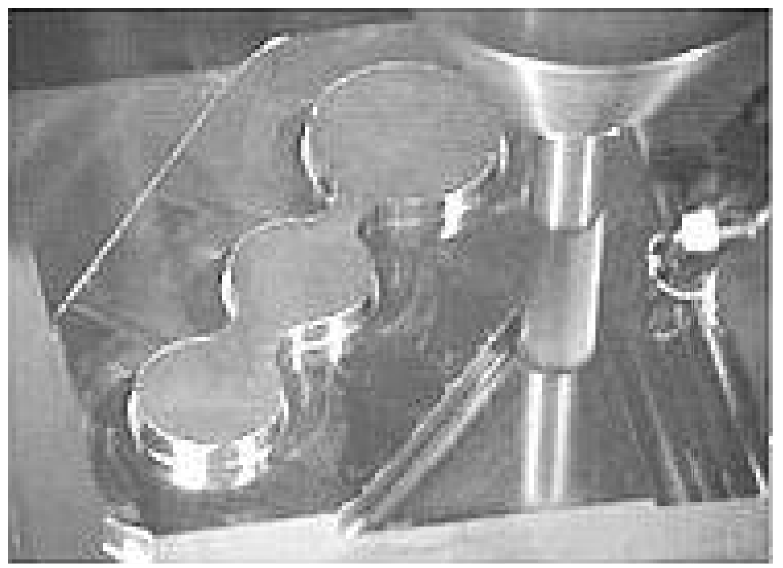

图2-1 铣削平面类零件

任务一 平面零件的数控铣削

一、任务导入
某生产厂家，需加工一批模板类零件，其材料为45钢，如图2-2所示。
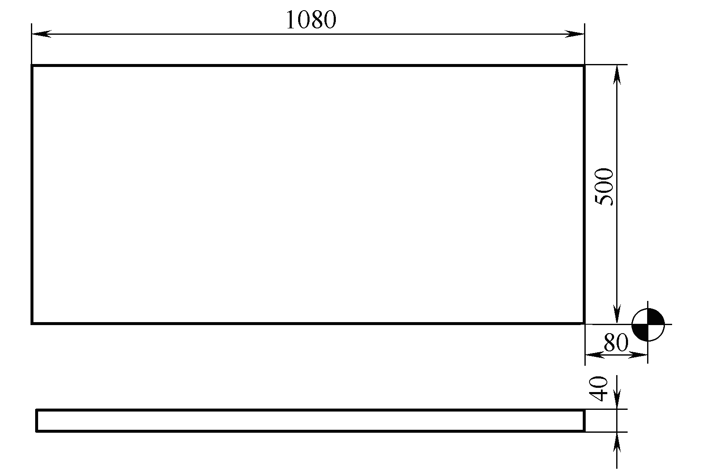

图2-2 模板类零件

二、任务分析

1．分析加工方案
(1) 装夹工件时选用何种夹具，如何进行装夹？
(2) 根据各尺寸和加工精度选择合理的加工方法，确定加工工艺路线并选择相应的刀具，填写表2-1。

表2-1 平面类零件加工方案
加工内容 | 加工方法 | 选用刀具/mm

2．选择合适的切削用量
确定加工方案和刀具后，要选择合适的刀具切削参数，填写表2-2。

表2-2 刀具切削参数选用表
刀具编号 | 刀具参数 | 主轴转速/(r/min) | 进给率/(mm/min) | 切削深度/mm

3．确定工件坐标系
依据简化编程、便于加工的原则，确定工件的坐标系原点。

三、相关理论知识

1．常见铣削刀具
1) 铣刀类型选择
铣小平面或台阶面时一般采用通用铣刀。铣较大平面时，一般采用刀片镶嵌式盘形铣刀，如图2-3所示。
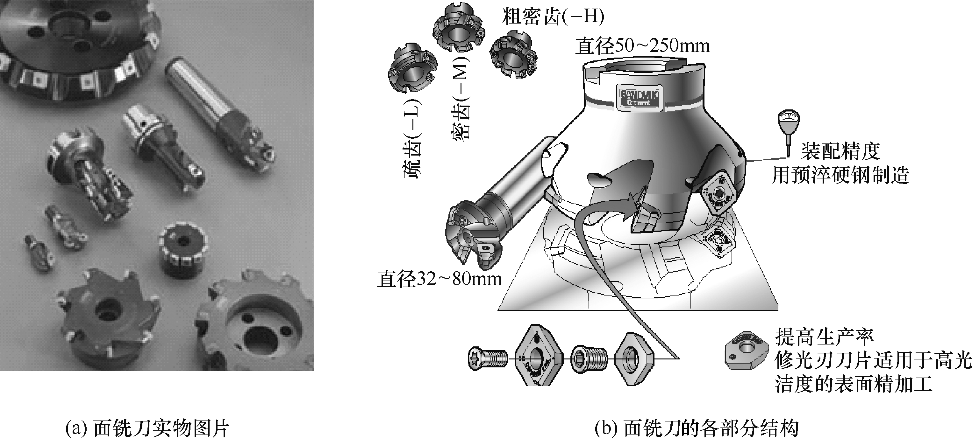

图2-3 面铣刀
面铣刀直径的选择依据：主要是根据工件宽度选择，同时要考虑机床的功率、刀具的位置和刀齿与工件的接触形式等，也可将机床主轴直径作为选取的依据，面铣刀直径可按D=1.5d(d为主轴直径)选取。一般来说，面铣刀的直径应比侧吃刀量大20%～50%。
45°面铣刀为一般加工首选，背向力大，约等于进给力。加工薄壁零件时，工件会发生挠曲导致加工精度下降。切削铸铁时，有利于防止工件边缘产生崩落。
90°面铣刀适用于薄壁零件、装夹较差的零件和要求90°准确成形的场合，进给力等于切削力，进给抗力大，易振动，要求机床具有较大的功率和刚性。
2) 刀柄及其附件
刀柄是机床主轴和刀具之间的连接工具。刀柄的选用要和机床的主轴孔相对应，并且已经标准化和系列化，如图2-4所示。

2．认识常用夹具——机用虎钳
1) 机用虎钳的用途
机用虎钳又名平口钳，是一种通用夹具，常用于安装小型工件。它是铣床、钻床的随机附件。将其固定在机床工作台上，用来夹持工件进行切削加工。
2) 机用虎钳的工作原理
用扳手转动丝杠，通过丝杠螺母带动活动钳身移动，形成对工件的夹紧与松开。
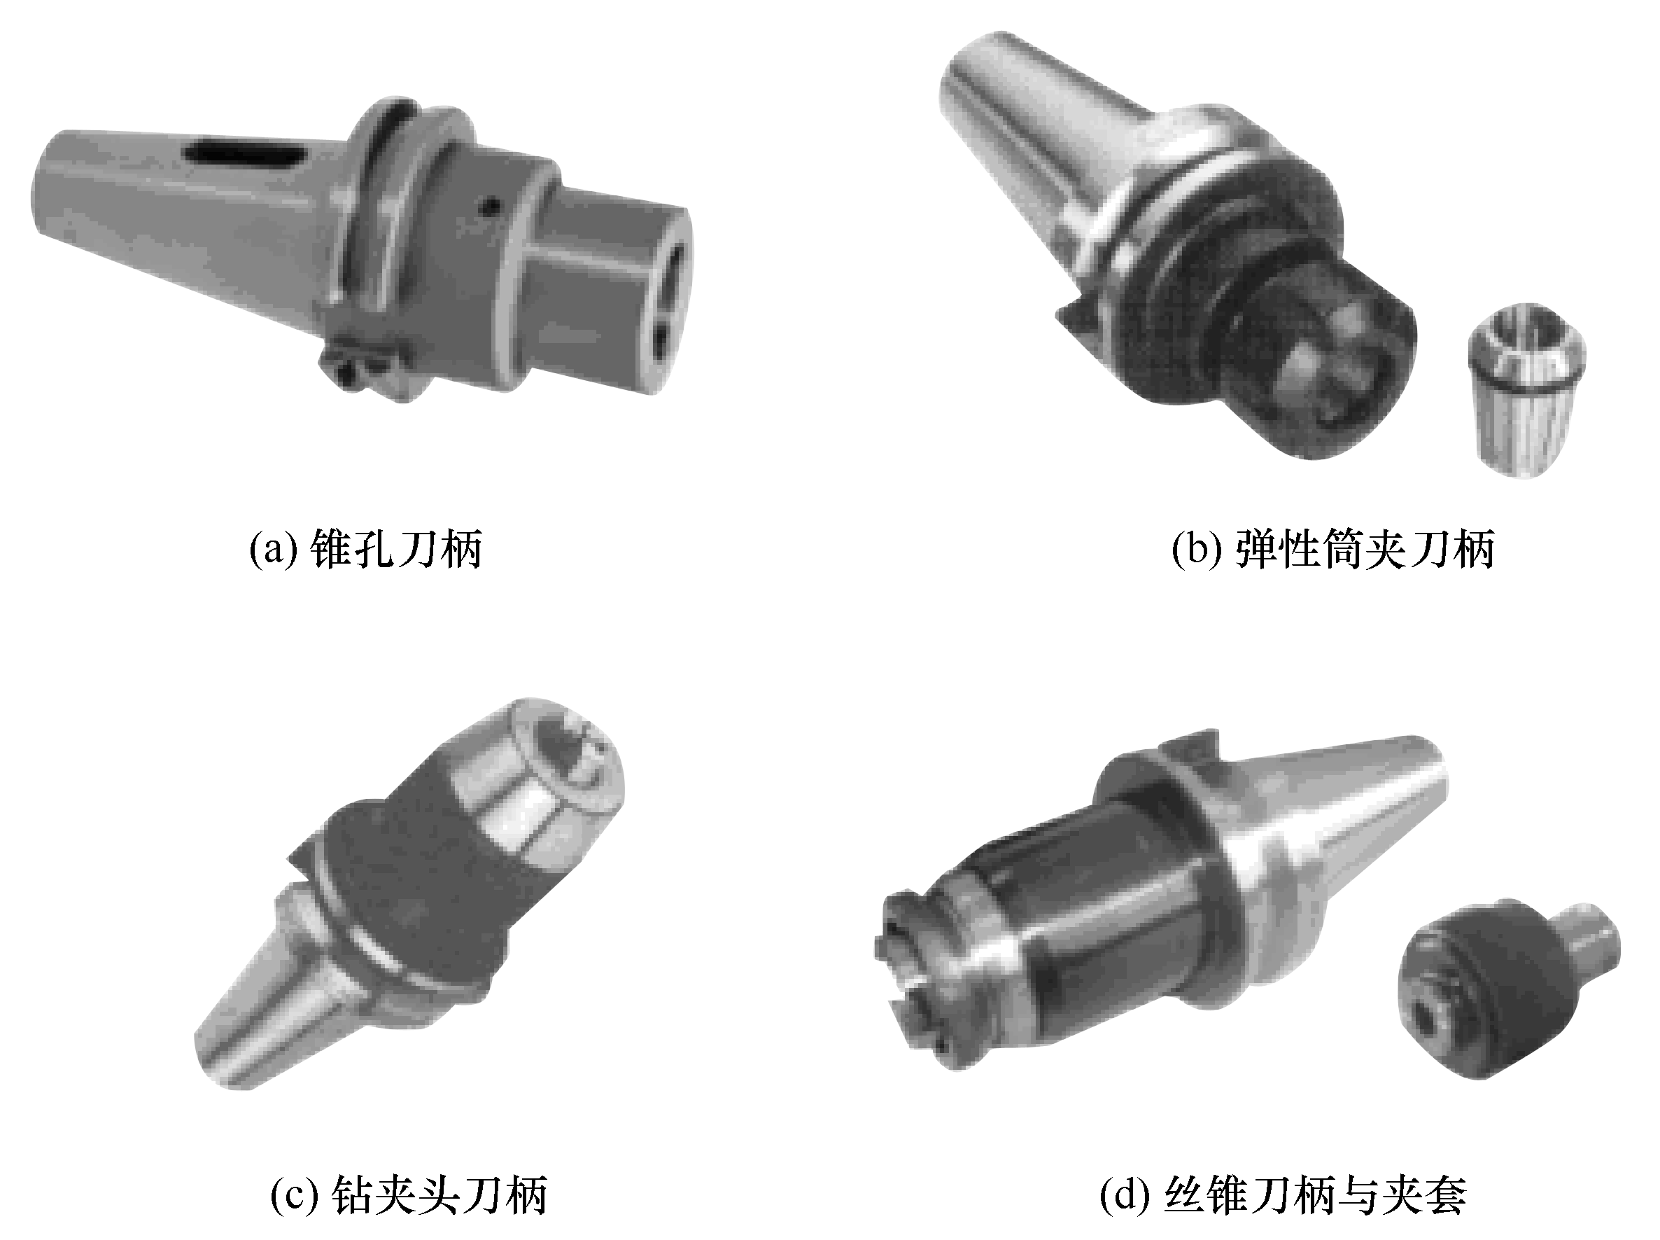

图2-4 刀柄
3) 机用虎钳的构造
机用虎钳的装配结构是可拆卸的螺纹连接和销连接；活动钳身的直线运动是由螺旋运动转变的；工作表面是螺旋副、导轨副及间隙配合的轴和孔的摩擦面，如图2-5所示。
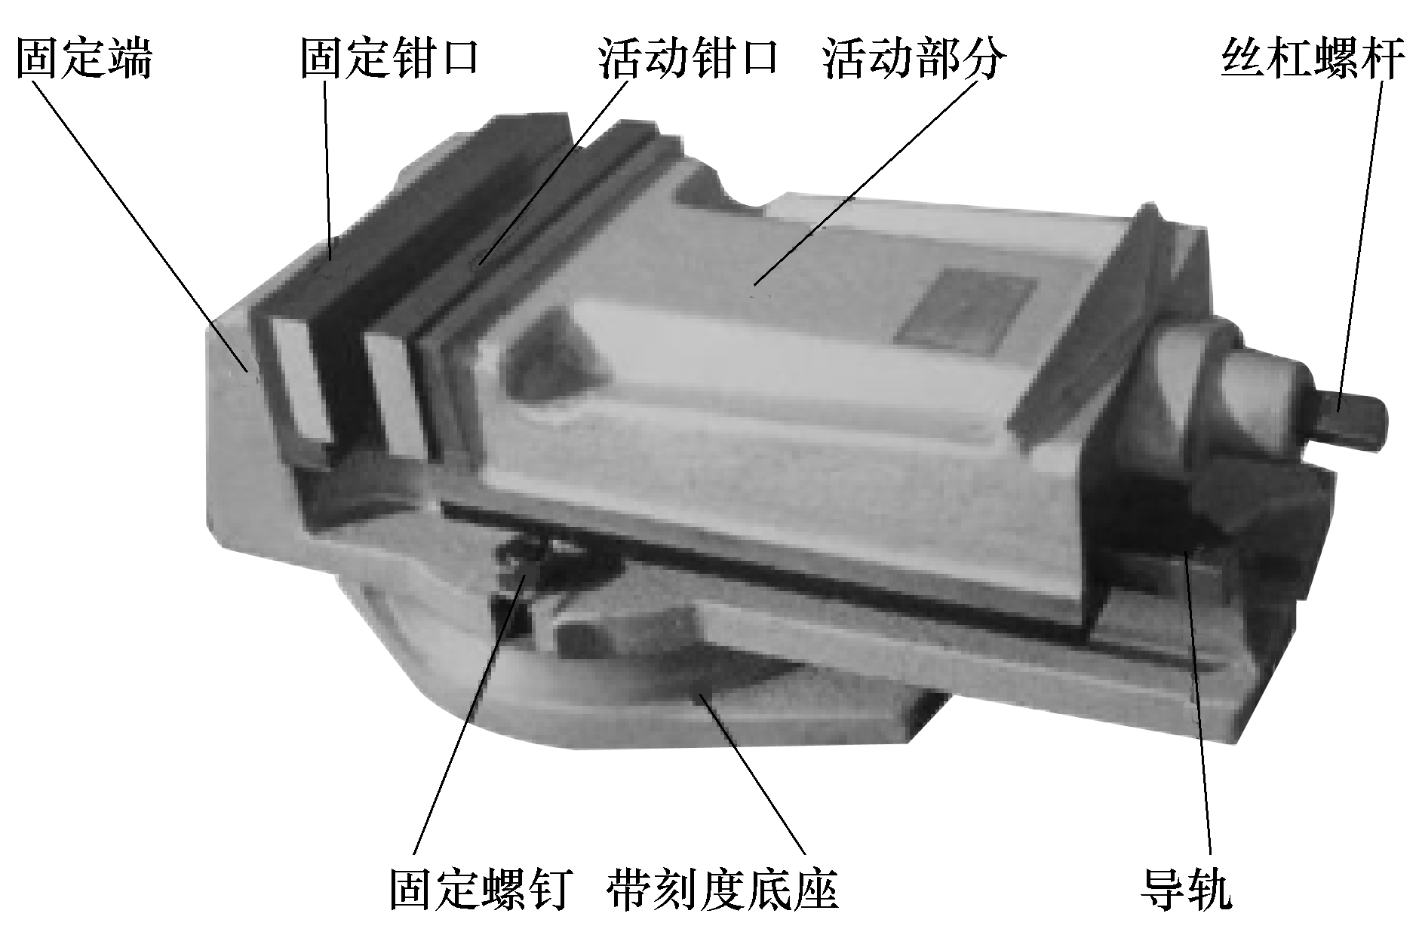

图2-5 机用虎钳
4) 机用虎钳中装夹工件的注意事项
(1) 工件的被加工面必须高出钳口，否则就要用平行垫铁垫高工件，如图2-6所示。
(2) 为了能装夹得牢固，防止刨削时工件松动，必须把比较平整的平面贴紧在垫铁和钳口上。要使工件贴紧在垫铁上，应该一面夹紧，一面用手锤轻击工件的上表面，光洁的平面要用铜棒进行敲击以防止敲伤光洁表面。
(3) 为了不使钳口损坏和保护已加工表面，夹紧工件时在钳口处垫上铜片。用手挪动垫铁以检查夹紧程度，如有松动，说明工件与垫铁之间贴合不好，应该松开平口钳重新夹紧。
(4) 刚性不足的，工件需要支实，以免夹紧力使工件变形。
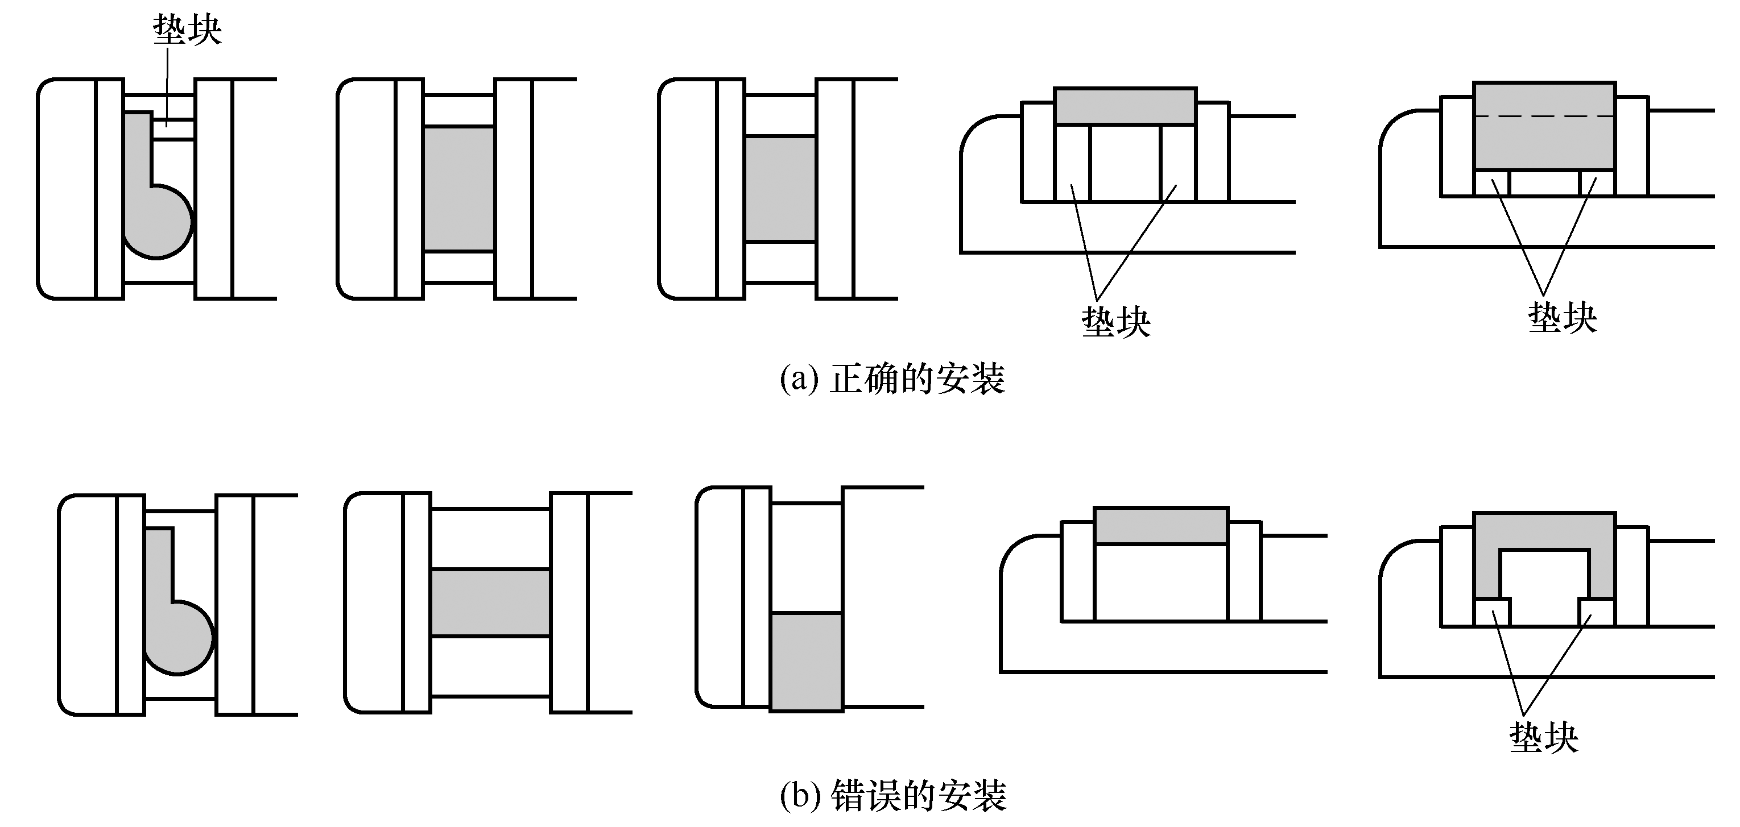

图2-6 工件安装

3．编程指令
有关坐标和坐标系的指令如下。
1) G92——工件坐标系设定
指令格式：G92 X_Y_Z_;
X、Y、Z为当前刀位点在工件坐标系中的坐标。
G92指令通过设定刀具起点相对于要建立的工件坐标原点的位置建立坐标系。此坐标系一旦建立起来，后续的绝对值指令坐标位置都是此工件坐标系中的坐标值。
G92设定工件坐标系，如图2-7所示。例如，G92 XX2 YY2 ZZ2将工件原点设定到距刀具起始点距离分别为-X2，-Y2，-Z2的位置。
2) G54～G59——工件坐标系选择
G54～G59是系统预置的6个坐标系，可根据需要选用，如图2-8所示。其注意事项如下。
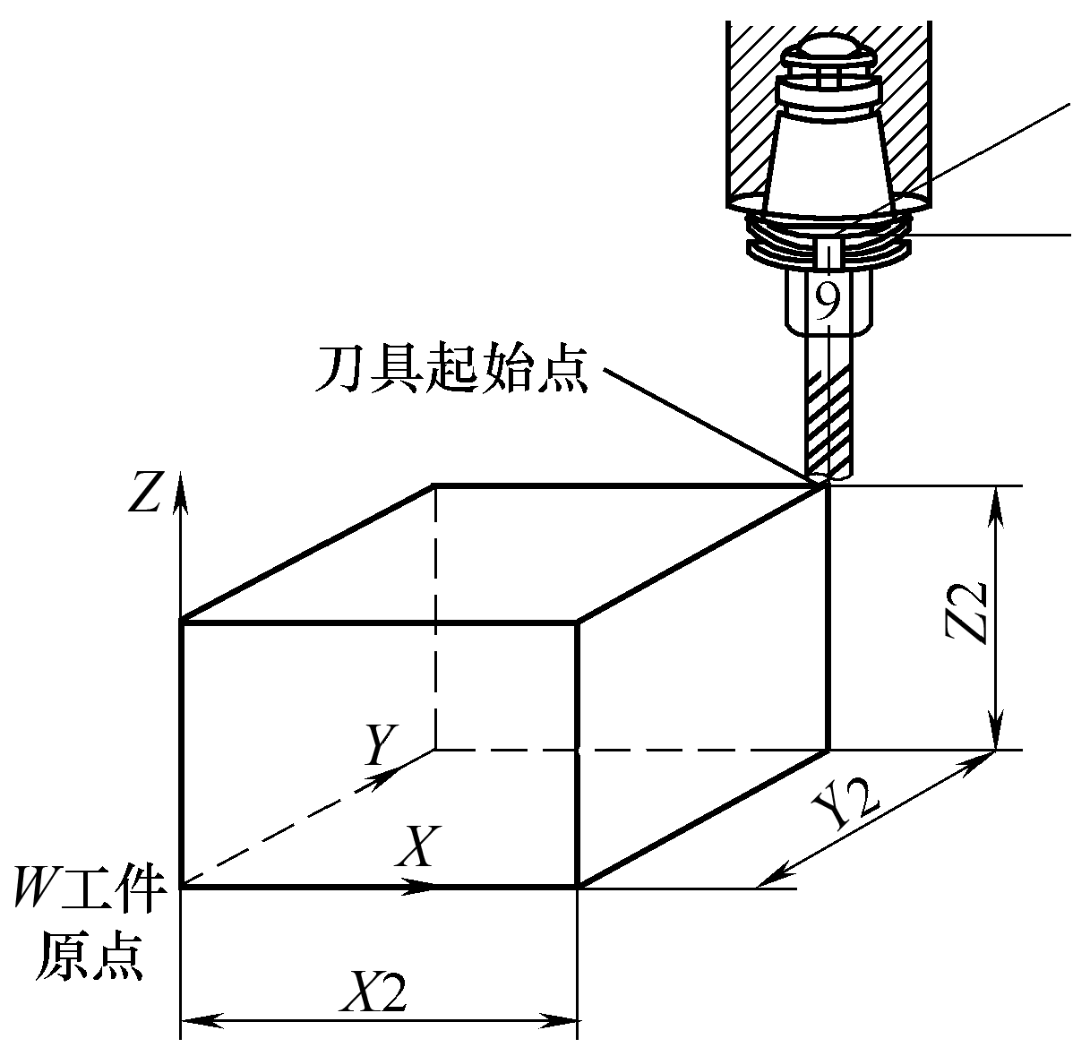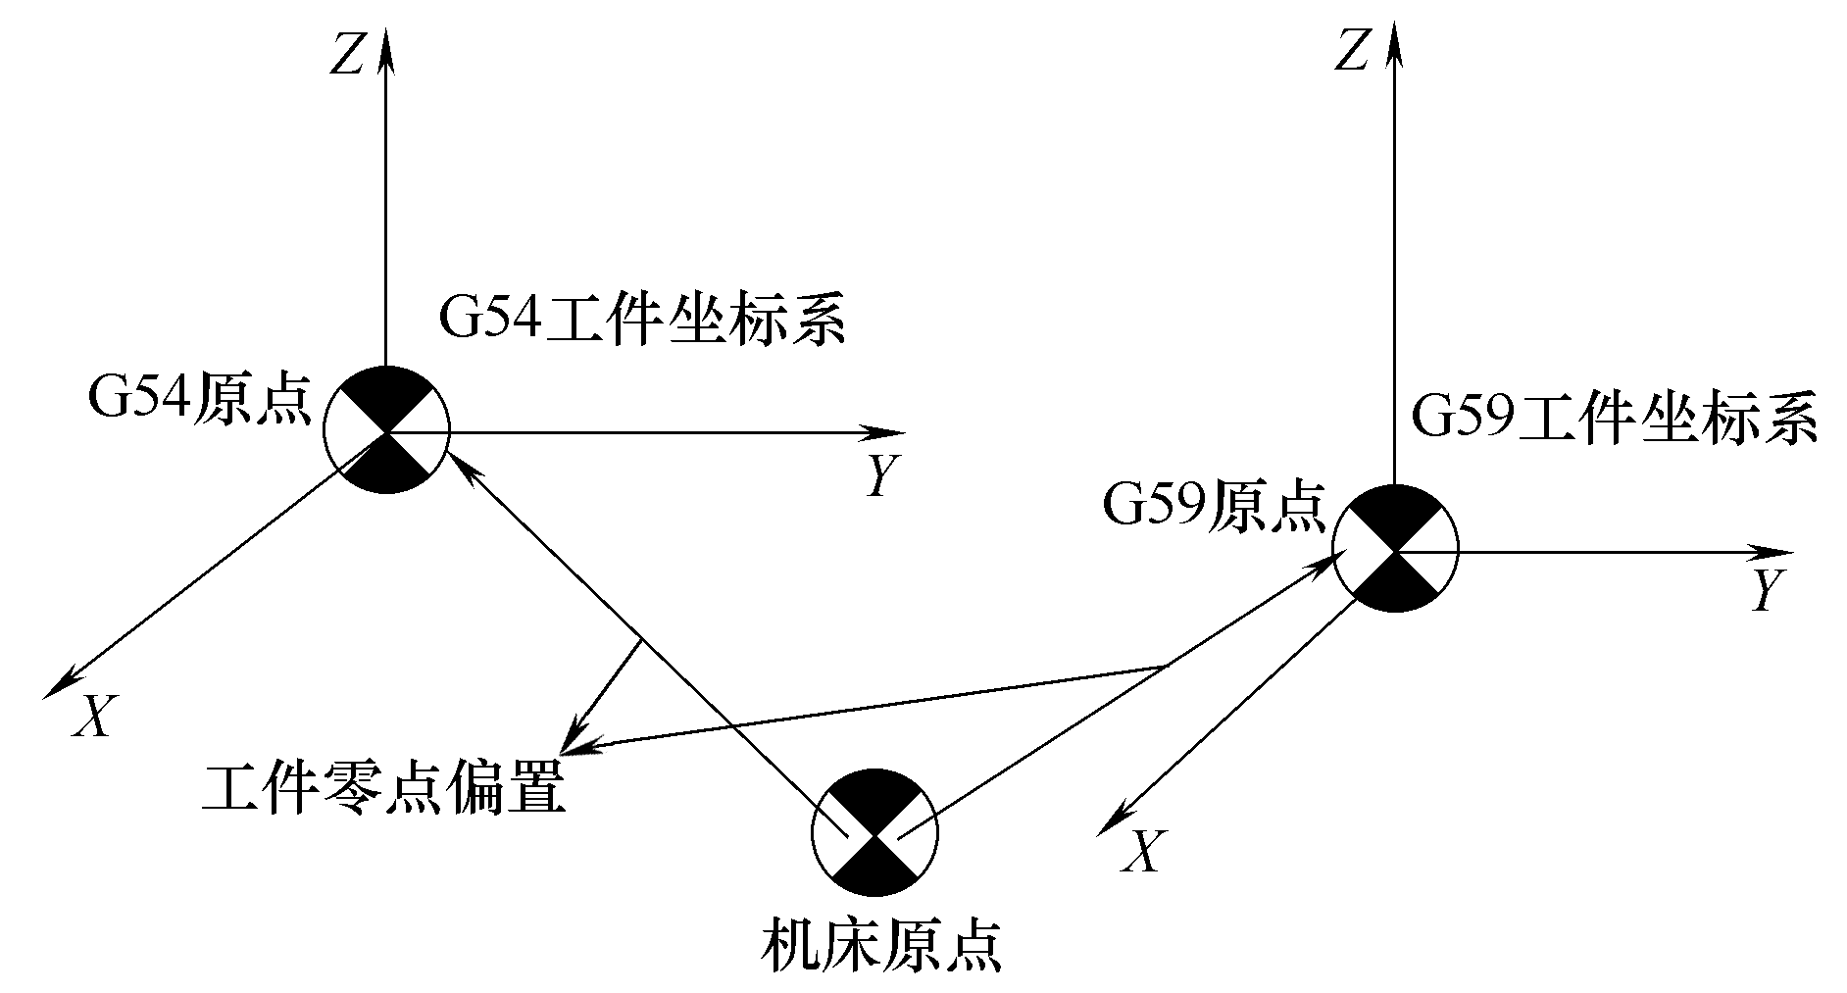

图2-7 G92设置坐标系 图2-8 G54～G59 6个坐标系
(1) 该指令执行后，所有坐标值指定的坐标尺寸都是选定的工件加工坐标系中的位置。1～6号工件的加工坐标系是通过CRT/MDI方式设置的。
(2) G54～G59预置建立的工件坐标原点在机床坐标系中的坐标值可用MDI方式输入，系统自动记忆。
(3) 使用该组指令前，必须先回参考点。
(4) G54～G59为模态指令，可相互注销。
3) G53——选择机床坐标系
指令格式：G53 X_Y_Z_;
G53指令使刀具快速定位到机床坐标系中的指定位置，式中X、Y、Z后的值为机床坐标系中的坐标值。例如“G53 X-100.0Y-100.0Z-20.0;”，无论刀具处于哪个坐标系下都会转到机床坐标系下(-100,-100,-20)点处。
G53为非模态指令，只在当前程序段有效。
4) G52——局部坐标系设定
指令格式：G52 X_Y_Z_;
其中，X、Y、Z后的值为局部原点相对工件原点的坐标值。
例2-1 如图2-9所示为几个坐标系指令在A→B→C→D行走路线中的应用。
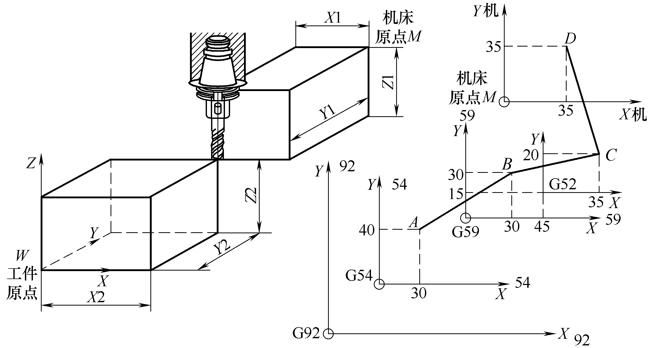

图2-9 各坐标系互相转换
参考程序如表2-3所示。

表2-3 参考程序
程 序 | 注 释
O2001;  N01G54G00G90X30.0Y40.0;  N02G59;  N03G00X30.0Y30.0;  N04G52X45.0Y15.0;  N05G00G90X35.0Y20.0;  N06G53X35.0Y35.0; | 程序编号  快速移到G54中的A点  将G59置为当前工件坐标系  移到G59中的B点  在当前工件坐标系G59中建立局部坐标系G52  移到G52中的C点  移到G53(机械坐标系)中的D点

5) G00——快速定位指令
指令格式：G00 X_Y_Z_;
其中，X、Y、Z为快速定位终点，在G90时为终点在工件坐标系中的坐标，在G91时为终点相对于起点的位移量。
注意：G00一般用于加工前快速定位或加工后快速退刀。
6) G01——直线进给指令
指令格式：G01 X_Y_Z_F_;
其中，X、Y、Z为终点，在G90时为终点在工件坐标系中的坐标，在G91时为终点相对于起点的位移量。G01指令使刀具从当前位置以联动的方式，使用程序段中F指令规定的合成进给速度，按合成的直线轨迹移动到程序段所指定的终点。
注意：① G01和F都是模态代码，如果后续的程序段不改变加工的线型和进给速度，可以不再书写这些代码。
② G01可由G00、G02、G03或G33功能注销。
例2-2 如图2-10所示，刀具在(50,10)位置以100mm/min的进给速度沿直线运动到(10,50)的位置。
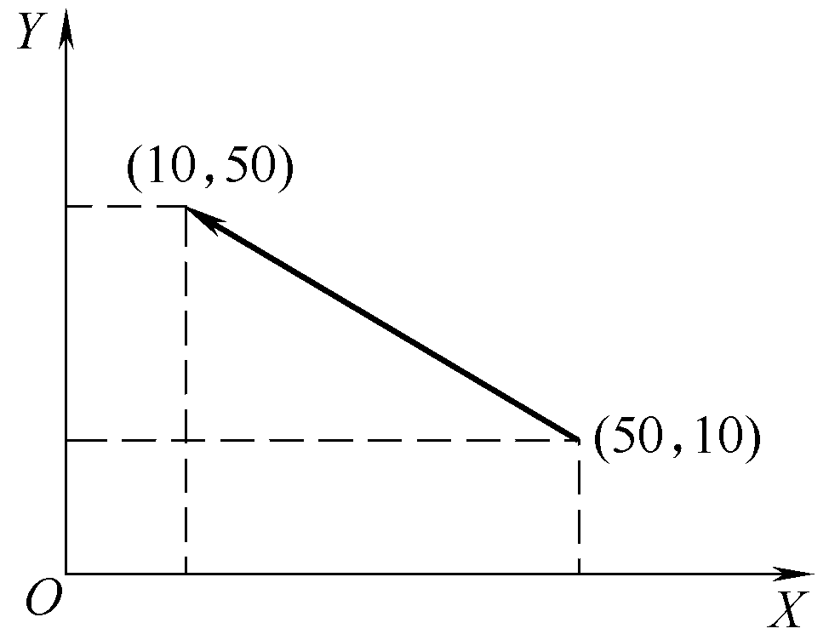

图2-10 直线刀路
以绝对方式编写程序段：

G90 G01 X10.0 Y50.0 F100;

以增量方式编写程序段：

G91 G01 X-40.0 Y40.0 F100;
7) G90——绝对值编程
G91——增量值编程
格式：G90 G00/G01 X_ Y_ Z_;
G91 G00/G01 X_ Y_ Z_;
注意：在铣床编程中，增量编程不能用U、W，如果用就表示U轴、W轴。
例2-3 如图2-11所示，刀具由原点按顺序向1、2、3点移动时分别用G90、G91指令编程，如表2-4所示。
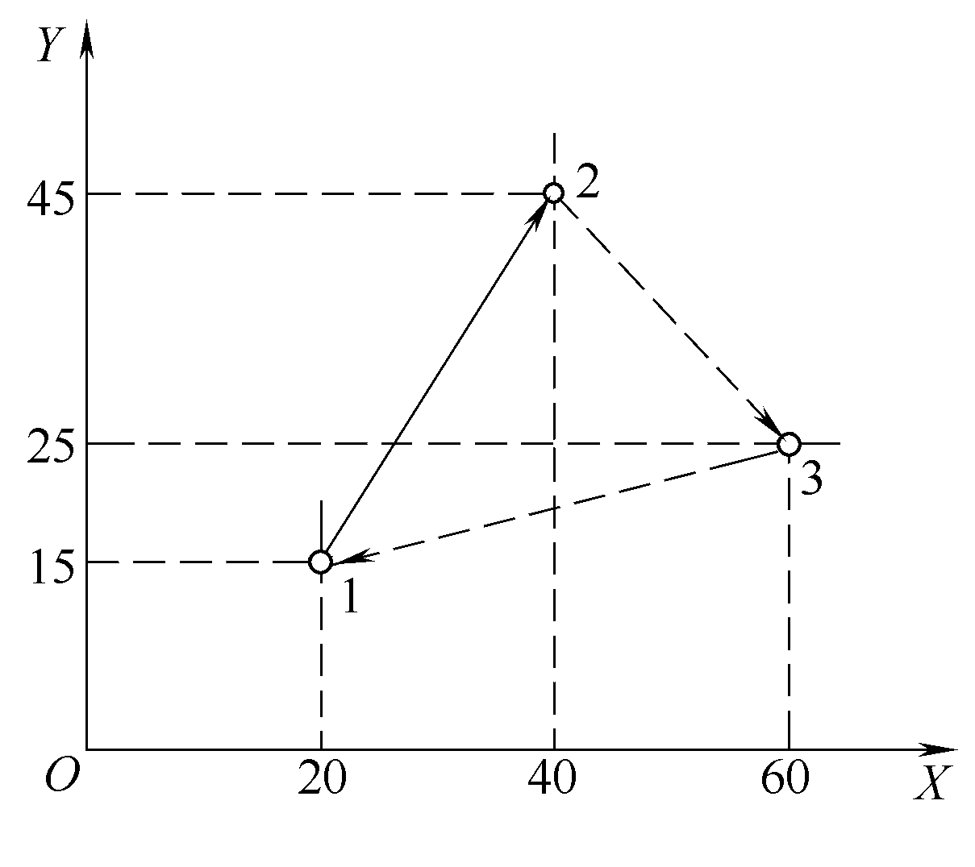

图2-11 走刀路线
注意：铣床中X坐标不再是直径值。

表2-4 参考程序
G90绝对编程 | G91增量编程
O2002;  N1G54;  N2G90G01X20.0Y15.0;  N3X40.0Y45.0;  N4X60.0Y25.0;  N5X20.0Y15.0;  N6M30; | O2002;  N1G54;  N2G91G01X20.0Y15.0;  N3X20.0Y30.0;  N4X20.0Y-20.0;  N5X-40.0Y-10.0;  N6M30;

8) 坐标平面选择
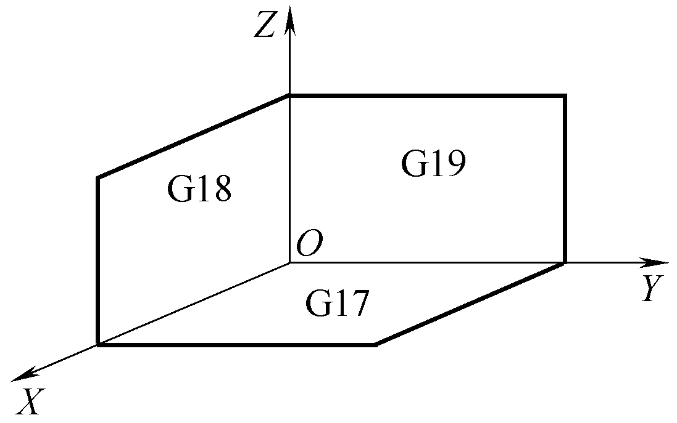

图2-12 坐标平面
坐标平面选择指令G17、G18、G19如图2-12所示。
指令格式：
G17——选择XY平面；
G18——选择ZX平面；
G19——选择YZ平面；
坐标平面选择指令用来选择圆弧插补平面和刀具补偿平面。G17、G18、G19为模态功能，可相互注销，G17为默认值。
9) 参考点控制指令
(1) G28——自动返回参考点。
指令格式：G28 X_Y_Z_;
其中，X、Y、Z为指定的中间点位置，如图2-13所示。执行G28指令时，各轴先以G00的速度快移到程序指令的中间点位置，然后自动返回参考点。X、Y和Z经常分开来用。先用“G28 Z_”指令提刀并回Z轴参考点位置，然后再用“G28 X_Y_”指令回到X、Y方向的参考点。X、Y、Z在用G90编程时为指定中间点在工件坐标系中的坐标；在用G91编程时为指定中间点相对于起点的位移量。
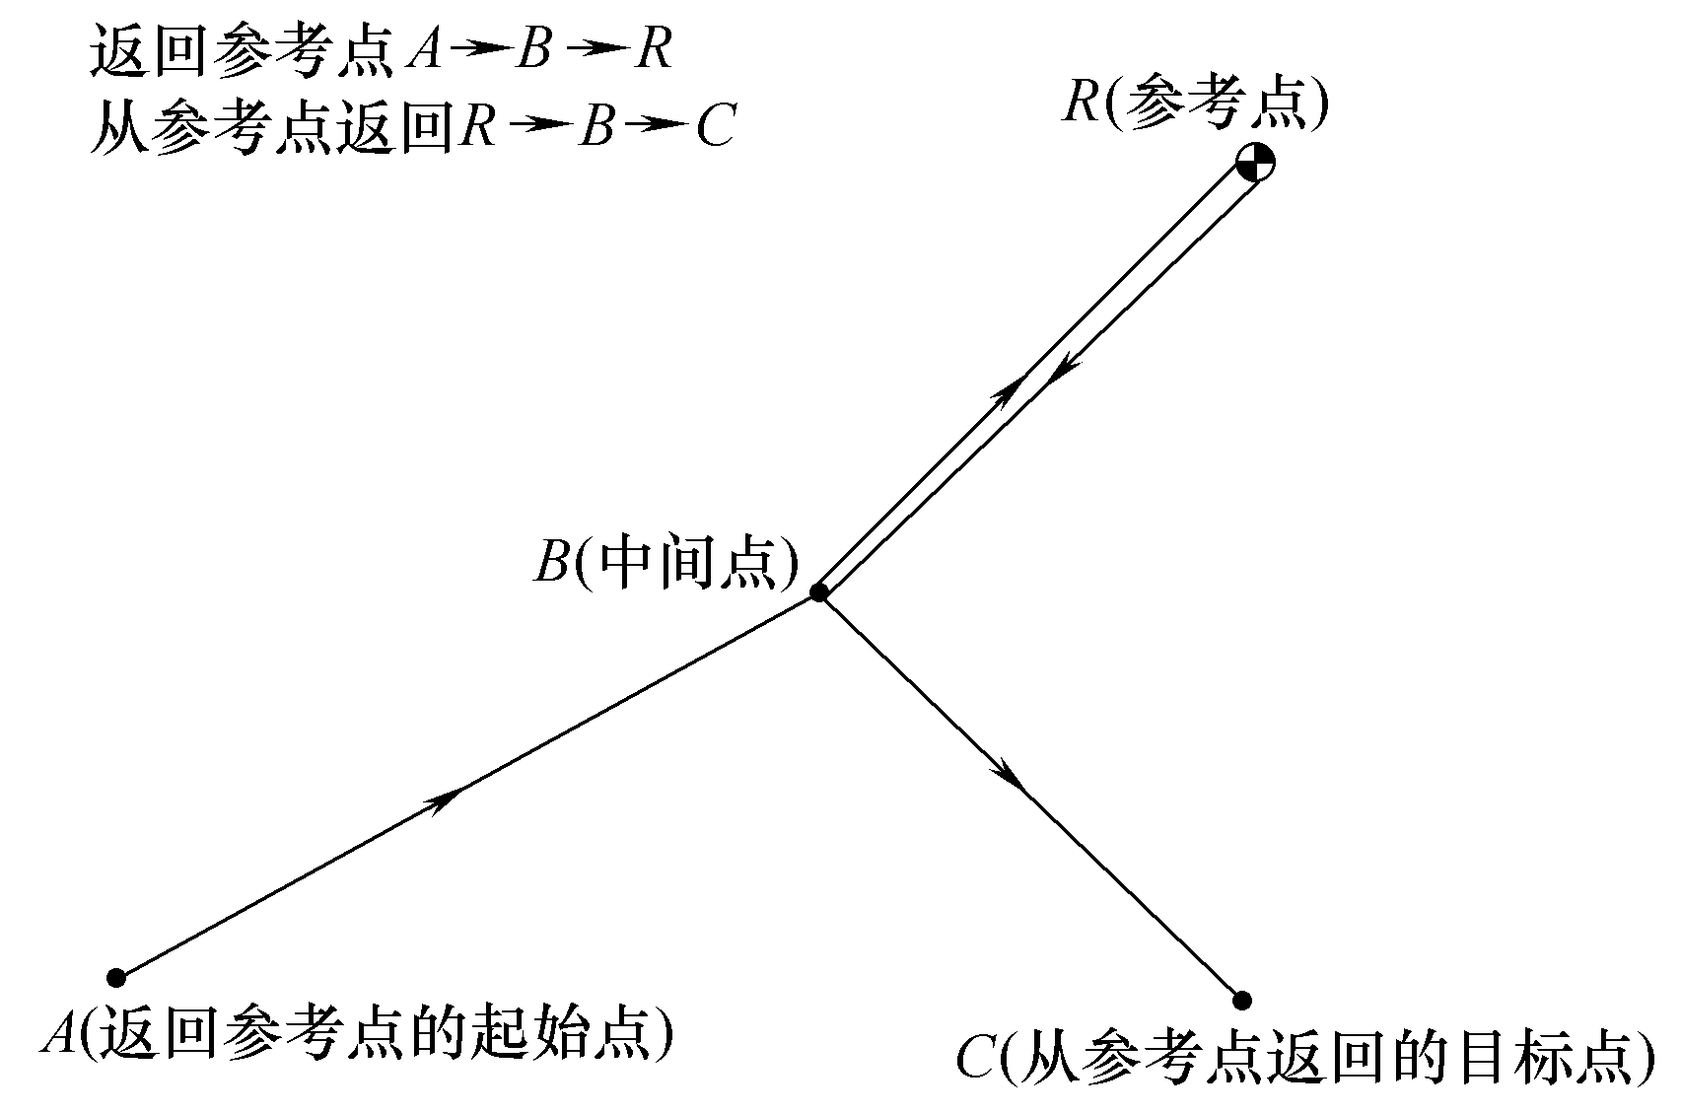

图2-13 返回参考点和从参考点返回路线
G28指令使用前要求机床在通电后必须(手动)返回过一次参考点，且必须预先取消刀具补偿，G28为非模态指令。
(2) G29——自动从参考点返回。
指令格式：G29 X_Y_Z_;
其中，X、Y、Z为指令的定位终点位置。该命令使被指令X、Y、Z轴以快速定位进给速度从参考点经由中间点运动到指令位置，中间点的位置由G28或G30指令确定。一般地，该指令用在G28或G30之后，被指定X、Y、Z轴位于参考点或第二参考点的时候。同样如图2-13所示，即从R→B→C，X、Y、Z为C点坐标。X、Y、Z在用G90编程时为C点在工件坐标系中的坐标；在用G91编程时为C点相对于中间点B点的位移量。
(3) G30——自动返回第二、三、四参考点。
指令格式：G30 Pn X_Y_Z_;
n=2、3、4，表示选择第二、三、四参考点，若不写则表示选择第二参考点。当自动换刀(ATC)位置不在G28指令的参考点上时，通常用G30指令。返回参考点后，相应轴的参考点返回指示灯亮。
10) G20、G21、G22——尺寸单位选择
指令格式：尺寸输入制式
(1) G20——英制。对于直线运动的坐标轴，以英寸为单位；对于旋转运动的坐标轴，以度为单位。
(2) G21——公制。对于直线运动的坐标轴，以毫米为单位；对于旋转运动的坐标轴，以度为单位。
(3) G22——脉冲当量。表示移动轴脉冲当量或旋转轴脉冲当量。
注意：G20、G21和G22代码必须在程序开头坐标系设定之前用单独的程序段指令或通过系统参数设定，程序运行中途不能切换。

四、任务实施

1．确定加工方案和切削用量
由已知条件可知，该模板的平面加工选用可转位硬质合金面铣刀，刀具直径为120mm，刀具镶有8片八角形刀片，使用该刀具可以获得较高的切削效率和表面加工质量。为方便加工，确定该工件的下刀点在工件右下角，用铣刀试切上表面，碰到后向X正方向移动，移出工件区域，从该位置开始做程序加工，并把该位置设为工件坐标系原点，如图2-2所示。该零件的加工方案如表2-5所示。

表2-5 面类零件加工方案
加工内容 | 加工方法 | 选用刀具/mm
工件上表面 | 平面铣削 | 120面铣刀

确定加工方案和刀具后，要选择合适的刀具切削参数，如表2-6所示。

表2-6 刀具切削参数选用表
刀具编号 | 刀具参数 | 主轴转速/(r/min) | 进给率/(mm/min) | 切削深度/mm
T01 | 120面铣刀 | 800 | 300 | 0.5

2．编写加工程序
加工程序如表2-7所示。

表2-7 加工平面类零件参考程序
铣削加工模板程序
程序内容 | 简要说明
O2003;  N010G54;  N020G00X0Y0M08;  N030Z10.0M03S800;  N040G90G01Z-0.5F300;  N050G91G01X-1280.0;  N060Y100.0;  N070X1200.0;  N080Y100.0;  N090X-1200.0;  N100Y100.0;  N110X1200.0;  N120Y100.0;  N130X-1200.0  N140Y100.0;  N150X1200.0;  N160G902G00Z200.0M09;  N170M05;  N180M30; | 程序编号O2003  选择工件坐标系G54，刀具移至(0,0)点  刀具移至(0,0,10)点，切削液开  主轴正转，转速为800r/min  在加工起点处向下进刀至Z-0.5处  增量编程，以“弓”字形路线加工平面  抬刀,远离工件，切削液关  主轴停转  程序结束

3．仿真加工
(1) 打开宇龙数控仿真加工软件，选择机床。
(2) 机床回零点。
(3) 选择毛坯、材料、夹具，安装工件。
(4) 安装刀具。
(5) 建立工件坐标系。
(6) 上传NC程序。
(7) 自动加工。
(8) 测量零件。
注意：仿真加工时，毛坯规格及立铣刀规格均缩小为图纸及文件要求的十分之一。

4．机床加工
(1) 准备毛坯、刀具、工具、量具。
(2) 输入与编辑程序。
① 开机。
② 回参考点。
③ 输入程序。
④ 程序图形校验。
(3) 零件的数控铣削加工。
① 主轴正转。
② X向对刀，Y向对刀，Z向对刀，设置工件坐标系。
③ 进行相应刀具参数设置。
④ 自动加工。

五、零件检测
平面铣削质量的好坏主要是指平面度和表面粗糙度，它不仅与铣削时所选用的机床、夹具和铣刀质量的好坏有关，而且还与铣削用量和切削液的合理选用等诸多因素有关。

1．影响平面度的因素
(1) 圆柱形铣刀的圆柱度误差大。
(2) 端铣刀铣削平面时铣床主轴轴线与进给方向不垂直。
(3) 工件受夹紧力和铣削力作用产生变形。
(4) 工件本身因内应力或因铣削而产生热变形。
(5) 铣削时，因条件限制，所用的圆柱形铣刀的宽度或因面铣刀(面铣刀也称为端铣刀)的直径小于被加工面的宽度而产生接刀痕。

2．影响表面粗糙度的因素
(1) 铣刀磨损，刀具刃口变钝。
(2) 铣削时，进给量太大。
(3) 铣削时，机床有振动。
(4) 铣削时有“积屑瘤”产生或有切削粘刀现象。
(5) 铣削时有拖刀现象。
(6) 在铣削过程中因进给停顿而产生“深啃”。

六、常见问题
(1) 刀具运动时与工件或夹具发生碰撞。
原因是编程时G00与G01三轴联动时刀具与其他零件间发生了干涉。
措施：不轻易三轴联动，一般先移动一个轴，再在其他两轴构成的面内联动。
例如：进刀时，先在安全高度Z上，移动(联动)X、Y轴，再下移Z轴到工件附近。退刀时，先抬Z轴，再移动X、Y轴。
(2) 铣削时加工表面出现接刀痕。
原因是铣削时因条件限制所用的圆柱形铣刀的宽度或面铣刀的直径小于被加工面的宽度而产生接刀痕。
措施：依据加工工件结构特点选择合适刀具，精加工时步距尺寸尽量小。

七、思考问题
(1) 使用G00时为避免干涉，通常的做法是什么？
(2) 平面铣削质量的好坏主要是指什么？影响平面度的因素是哪些？影响表面粗糙度的因素是哪些？
(3) 在平口钳中装夹工件的注意事项有哪些？

八、扩展任务
编写如图2-14和图2-15所示零件的加工程序。
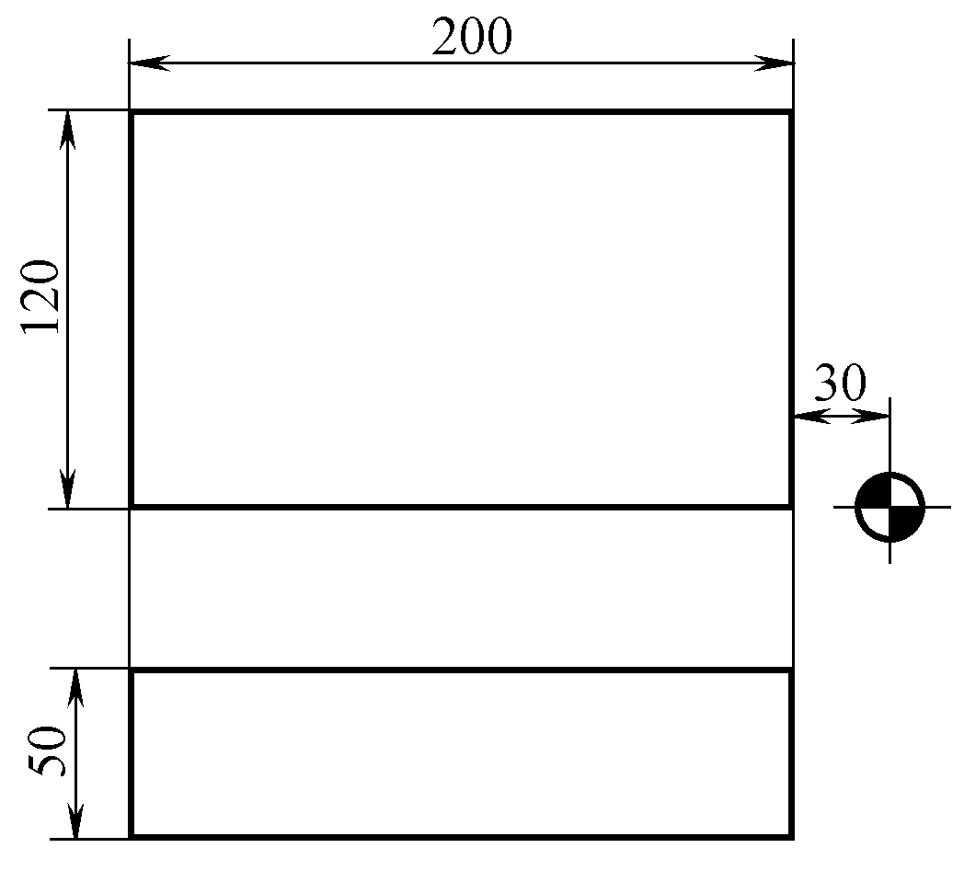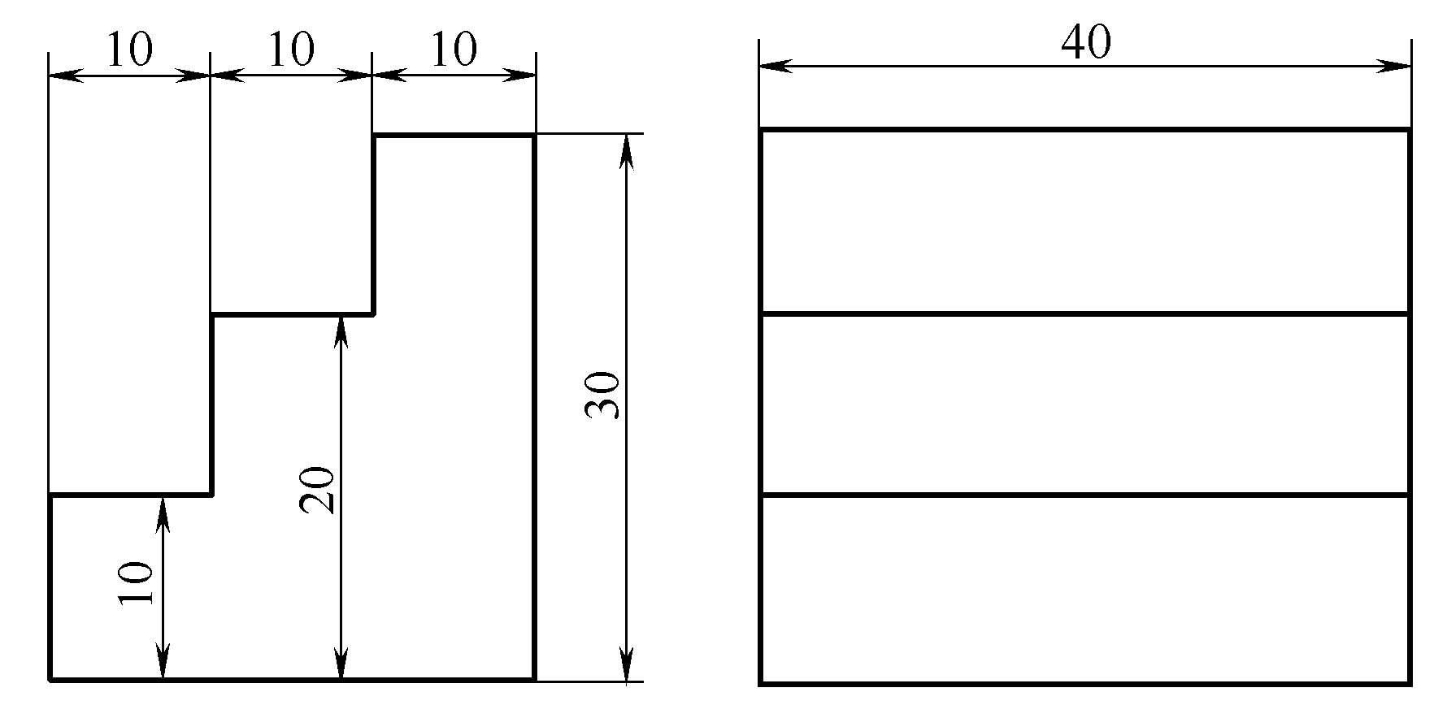

图2-14 模板二 图2-15 台阶零件

任务二 外轮廓零件的数控铣削

一、任务导入
某生产厂家，需加工一批凸模零件，如图2-16所示。需要对图所示的工件进行厚5mm外轮廓粗、精铣削加工，材料为45钢。
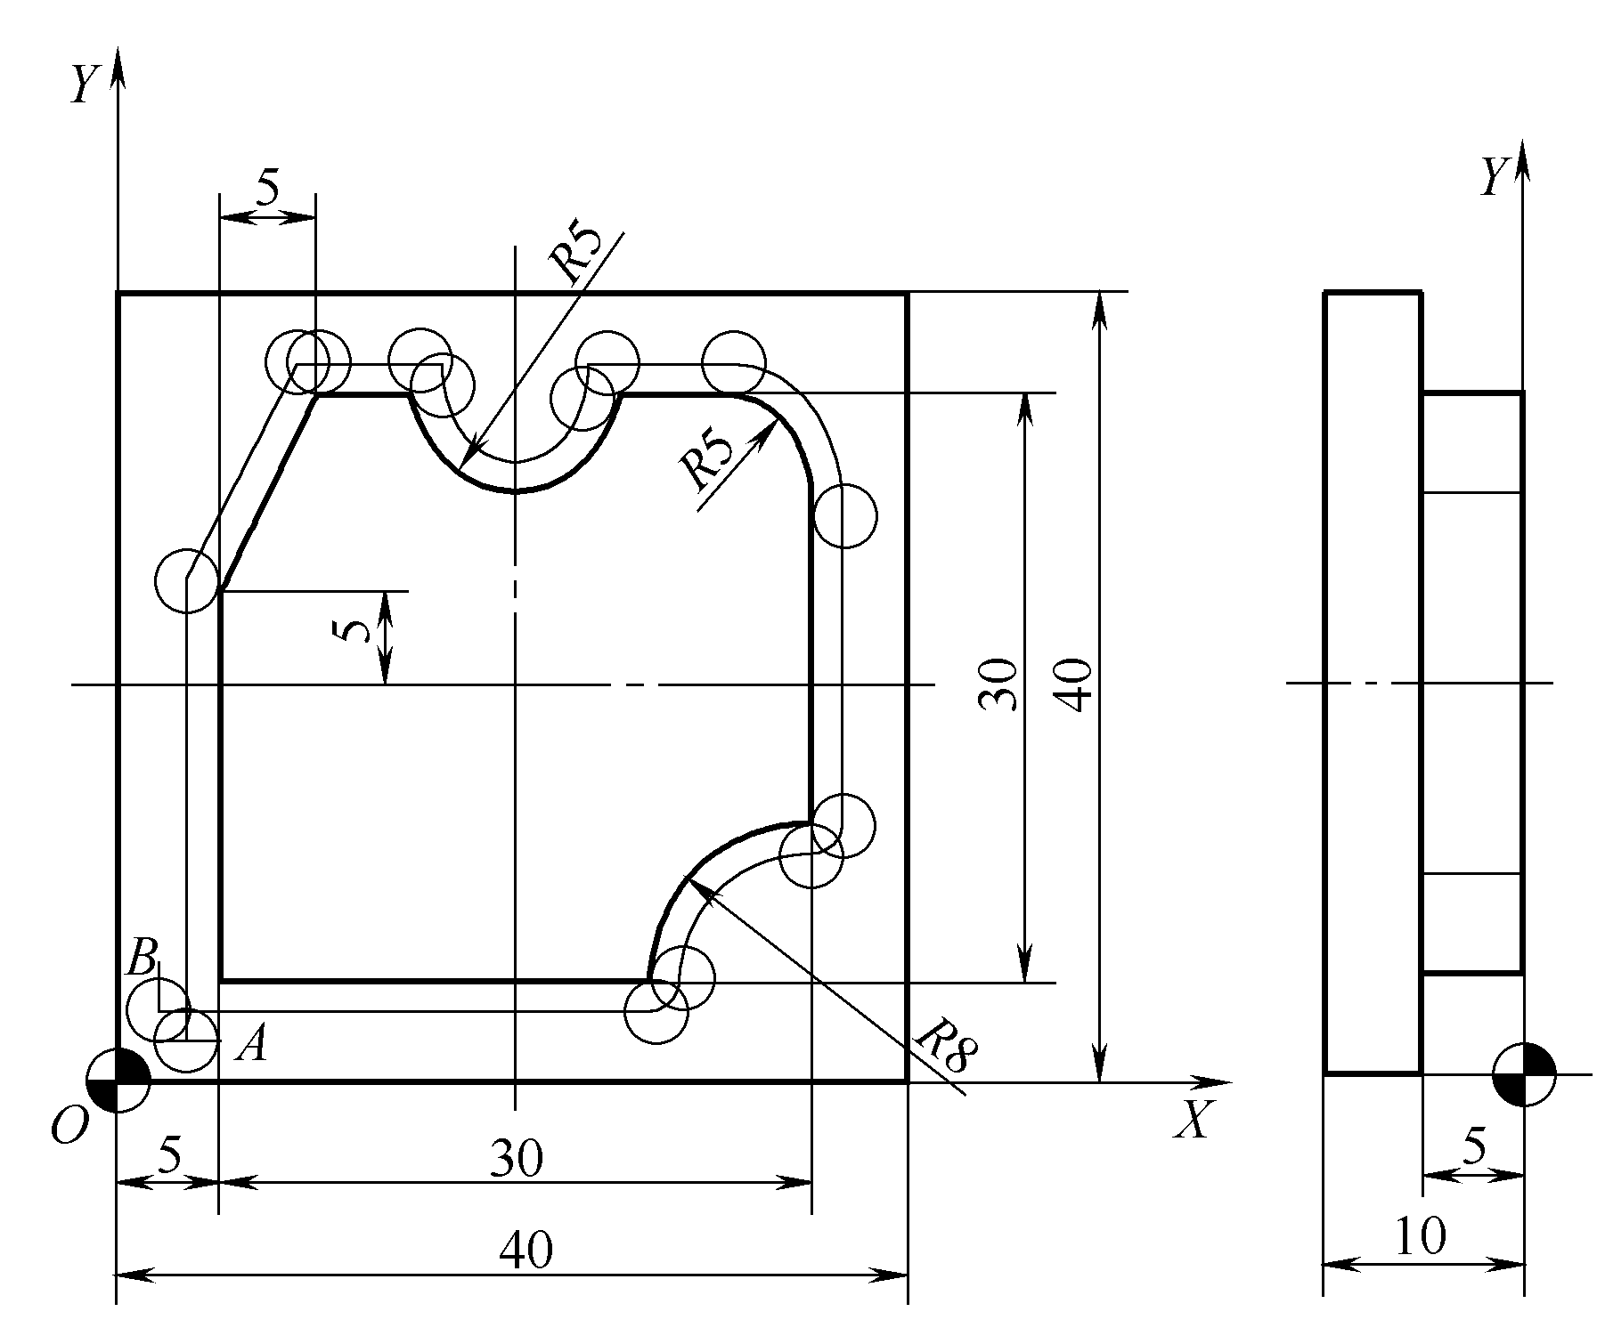

图2-16 凸模零件

二、任务分析

1．分析加工方案
采用刀具半径补偿，分粗铣和精铣加工厚度为5mm的外轮廓。
(1) 装夹工件时选用何种夹具，如何进行装夹？
(2) 根据各尺寸和加工精度选择合理的加工方法，确定加工工艺路线并选择相应的刀具，完成表2-8。

表2-8 外轮廓零件加工方案
加工内容 | 加工方法 | 选用刀具/mm

2．选择合适的切削用量
确定加工方案和刀具后，要选择合适的刀具切削参数，填写表2-9。

表2-9 刀具切削参数选用表
刀具编号 | 刀具参数 | 主轴转速/(r/min) | 进给率/(mm/min) | 切削深度/mm

3．确定工件坐标系
依据简化编程、便于加工的原则，确定工件坐标系的原点。

三、相关理论知识

1．立铣刀
立铣刀主要用在立式数控机床上加工凹槽、台阶面和外轮廓。立铣刀圆周上的切削刃是主切削刃，端面上的切削刃是副切削刃，故切削时一般不宜沿铣刀轴线方向进给。立铣刀以整体结构居多，如图2-17所示，刀具材料为高速钢或硬质合金。由于普通立铣刀端面中心处无切削刃，立铣刀不能作轴向进给，所以起刀点必须在工件外部，端面刃主要用来加工与侧面相垂直的底平面。大部分立铣刀为直柄3刃，通常借助于弹性夹头将立铣刀与刀柄固定。

2．合理选择切削用量
铣削过程中，如果能够在一定时间内切除较多的材料，就有较高的生产率。铣削时采用的切削用量，应在保证工件加工精度和刀具耐用度、不超过数控铣床允许的功率前提下，获得最高的生产率和最低的成本。合理选择切削用量的原则是：粗加工时，一般以提高生产率为主，但也应考虑经济性和加工成本；半精加工和精加工时，应在保证加工质量的前提下，兼顾切削效率、经济性和加工成本。具体数值应根据机床说明书、切削用量手册，并结合经验而定。从刀具耐用度的角度考虑，切削用量三要素的选择次序是：根据侧吃刀量先选择较大的背吃刀量，再选较大的进给速度f，最后再选大的切削速度v (最终转换为主轴转速n)，如图2-18所示。
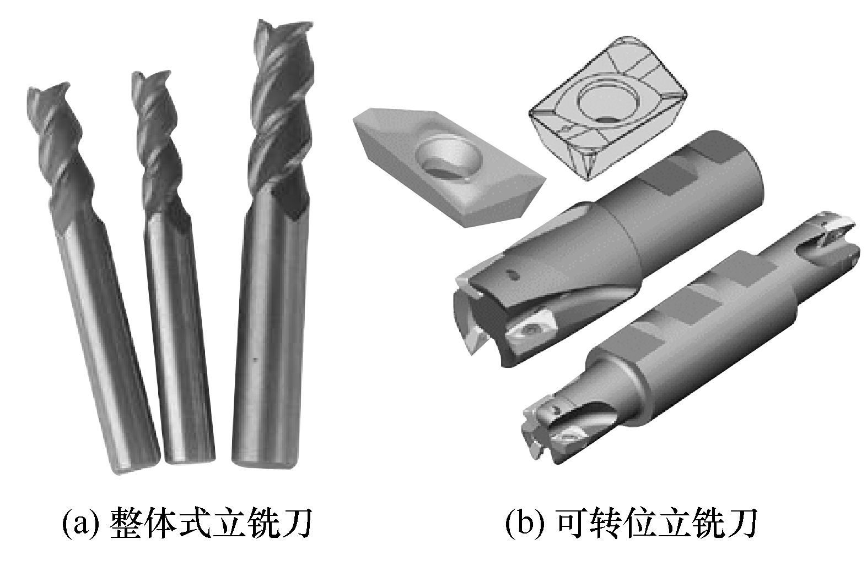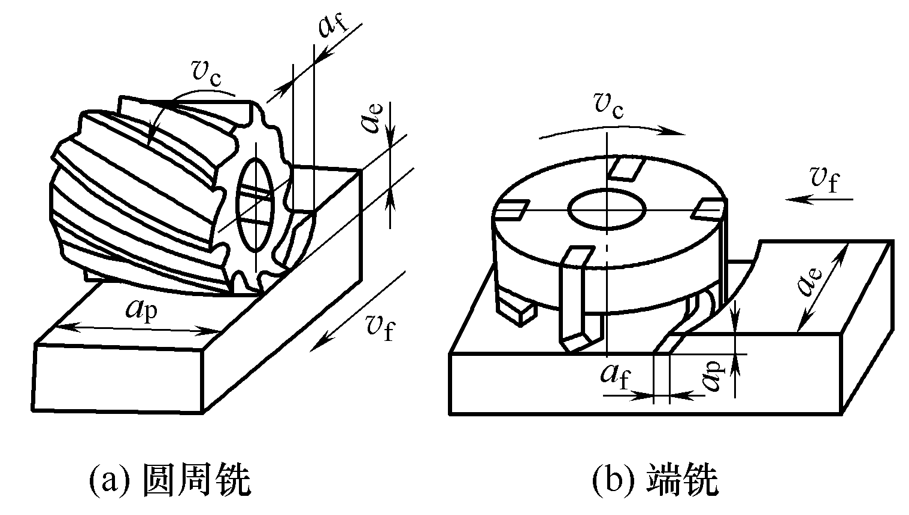

图2-17 立铣刀 图2-18 切削用量
对于高速铣床，为发挥其高速旋转的特性、减小主轴的重载磨损，其切削用量的选择次序应为：v →F→()。
1) 背吃刀量的选择
当侧吃刀量﹤d/2(d为铣刀直径)时，取=(1/3～1/2)d；当侧吃刀量d/2﹤﹤d时，取=(1/4～1/3)d；当侧吃刀量=d(即满刀切削)时，取=(1/5～1/4)d。
当机床的刚性较好，且刀具的直径较大时，可取值更大。
2) 进给量$f$的选择
粗铣时切除的材料较多，铣削力较大，进给量的提高主要受刀具强度、机床、夹具等工艺系统刚性的限制。根据刀具形状、材料以及工件材料的不同，在强度、刚度许可的条件下，进给量应尽量取大；精铣时，限制进给量的主要因素是加工表面的粗糙度，为了减小工艺系统的弹性变形，减小已加工表面的粗糙度，一般采用较小的进给量，具体参见表2-10。

表2-10 铣刀每齿进给量f推荐值 单位：mm/z
工件材料 | 工件材料  硬度/HB | 硬质合金 |  | 高速钢
工件材料 | 工件材料  硬度/HB | 端铣刀 | 立铣刀 | 端铣刀 | 立铣刀
低碳钢 | 150～200 | 0.2～0.35 | 0.07～0.12 | 0.15～0.3 | 0.03～0.18
低、高碳钢 | 220～300 | 0.12～0.25 | 0.07～0.1 | 0.1～0.2 | 0.03～0.15
灰铸铁 | 180～220 | 0.2～0.4 | 0.1～0.16 | 0.15～0.3 | 0.05～0.15
可锻铸铁 | 240～280 | 0.1～0.3 | 0.06～0.09 | 0.1～0.2 | 0.02～0.08
合金钢 | 220～280 | 0.1～0.3 | 0.05～0.08 | 0.12～0.2 | 0.03～0.08
工具钢 | HRC36 | 0.12～0.25 | 0.04～0.08 | 0.07～0.12 | 0.03～0.08
镁合金铝 | 95～100 | 0.15～0.38 | 0.08～0.14 | 0.2～0.3 | 0.05～0.15

进给速度F与铣刀每齿进给量f、铣刀齿数z及主轴转速$n$(r/min)的关系为
F=f×z(mm/r)或F=n×f×z(mm/min)
3) 铣削速度v的选择
在背吃刀量和进给量选好后，应在保证合理的刀具耐用度、机床功率等因素的前提下确定铣削速度，具体参见表2-11。主轴转速$n$(r/min)与铣削速度v(m/min)及铣刀直径d(mm)的关系为。

表2-11 铣刀的铣削速度v 单位：m/min
工件材料 | 铣刀材料
工件材料 | 碳素钢 | 高速钢 | 超高速钢 | 合金钢 | 碳化钛 | 碳化钨
铝合金 | 75～150 | 180～300 | — | 240～460 | — | 300～600
镁合金 | — | 180～270 | — | — | — | 150～600
钼合金 | — | 45～100 | — | — | — | 120～190
黄铜(软) | 12～25 | 20～25 | — | 45～75 | — | 100～180
黄铜 | 10～20 | 20～40 | — | 30～50 | — | 60～130
灰铸铁(硬) | — | 10～15 | 10～20 | 18～28 | — | 45～60
续表
工件材料 | 铣刀材料
工件材料 | 碳素钢 | 高速钢 | 超高速钢 | 合金钢 | 碳化钛 | 碳化钨
冷硬铸铁 | — | — | 10～15 | 12～18 | — | 30～60
可锻铸铁 | 10～15 | 20～30 | 25～40 | 35～45 | — | 75～110
钢(低碳) | 10～14 | 18～28 | 20～30 | — | 45～70 | —
钢(中碳) | 10～15 | 15～25 | 18～28 | — | 40～60 | —
钢(高碳) | — | 10～15 | 12～20 | — | 30～45 | —
合金钢 | — | — | — | — | 35～80 | —
合金钢(硬) | — | — | — | — | 30～60 | —
高速钢 | — | — | 12～25 | — | 45～70 | —

3．塞尺
塞尺又称测微片或厚薄规，如图2-19所示，是用于检验间隙的测量器具之一，使用前必须先清除塞尺和工件上的污垢与灰尘。使用时可用一片或数片重叠插入间隙，以稍感拖滞为宜。测量时动作要轻，不允许硬插，也不允许测量温度较高的零件。
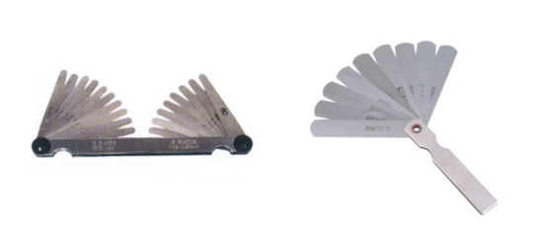

图2-19 塞尺

4．外轮廓加工走刀路线
在确定外轮廓走刀路线时，主要遵循下列原则。
1) 保证被加工工件的精度和表面粗糙度要求
在加工外轮廓时，一般采用立铣刀侧刃切削。刀具切入工件时，应沿工件外轮廓的切线方向切入，以保证加工后工件外轮廓完整平滑。同理，刀具应沿工件外轮廓的切线方向离开工件，通常采用1/4圆弧导入和导出，如图2-20所示。如刀具不沿工件外轮廓切向切入或切出，就会在切入处或切出处产生刻痕，影响外轮廓的表面质量。
2) 缩短走刀路线，减少刀具空行程时间
在加工工件时，为减少刀具空行程时间，通常将刀具快速移动到离工件表面2～5mm处(常称R平面，或R点)，然后刀具以进给速度对工件进行加工。
3) 简化编程计算，减少程序段和编程工作量
在铣削加工外轮廓工件时，常使用一个加工程序，给出不同的刀具半径补偿值来实现轮廓的粗、精加工，这样可明显减少编程工作量。
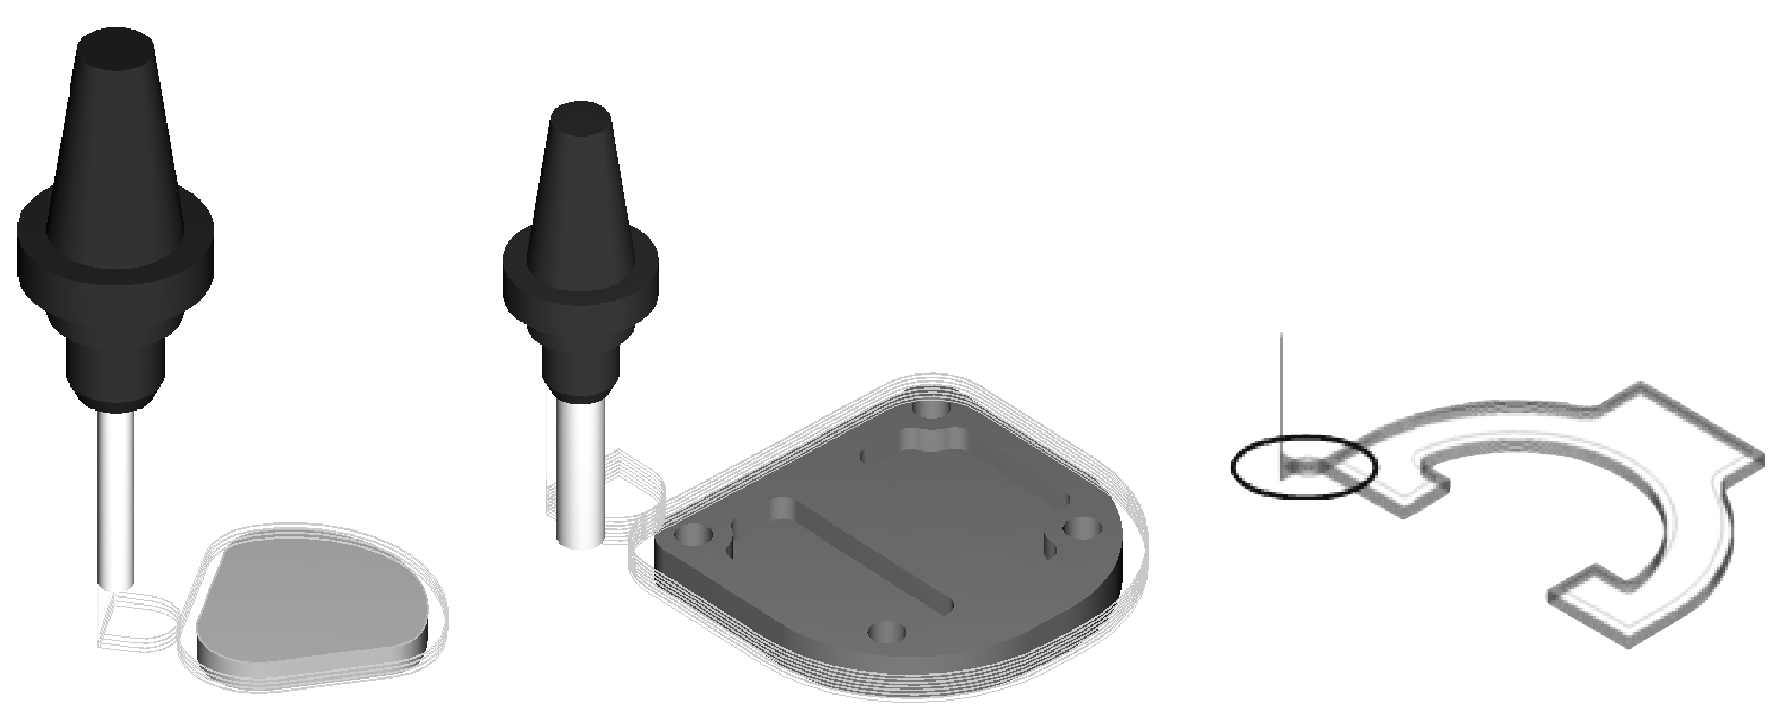

图2-20 沿切线导入和导出

5．编程指令学习
1) 圆弧插补指令(G02、G03)
G02为顺时针圆弧插补指令，G03为逆时针插补指令。刀具在进行圆弧插补时，必须规定所在平面(即G17～G19)，再确定加工方向。沿圆弧所在平面(如XY平面)的另一坐标轴的负方向(-Z)看去，顺时针方向为G02指令，逆时针方向为G03指令。
指令格式：
说明：
(1) X、Y、Z表示圆弧终点坐标，可以用绝对方式编程，也可以用相对坐标编程。
(2) R表示圆弧半径。
(3) I、J、K分别为圆心相对于圆弧起点的X、Y、Z轴方向增量，如图2-21所示。以圆弧始点到圆心坐标的增量(I、J、K)来表示，能得到唯一的圆弧，适合任何圆弧角使用。
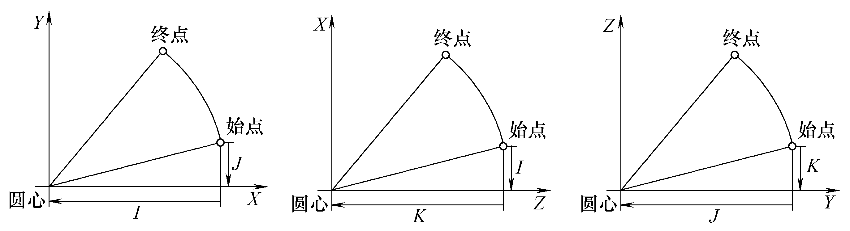

图2-21 IJK参数说明
(4) 圆弧加工有两种方式：R半径参数编程和IJK圆心参数编程。使用半径参数编程，圆弧角小于等于180°时，R为正值；反之，R为负值。
(5) 切削整圆时，只能采用IJK圆心参数编程，而不能用圆弧半径R格式编程。
例2-4 编写如图2-22所示的AB圆弧程序。程序如表2-12所示。

表2-12 加工AB圆弧参考程序
大圆弧AB | 小圆弧AB | 编程方式
G17G90G03X0Y25.0R-25.0F80;  G17G90G03X0Y25.0I0J25.0F80;  G91G03X-25.0Y25.0R-25.0F80;  G91G03X-25.0Y25.0I0J25.0F80; | G17G90G03X0Y25.0R25.0F80;  G17G90G03X0Y25.0I-25.0J0F80;  G91G03X-25.0Y25.0R25.0F80;  G91G03X-25.0Y25.0I-25.0J0F80; | R参数绝对编程  IJK参数绝对编程  R参数增量编程  IJK参数增量编程

例2-5 对如图2-23所示整圆进行编程，要求由A点开始，实现逆时针圆弧插补并返回A点。参考程序如表2-13所示。

表2-13 加工整圆参考程序
程 序 段 | 编程方式
G90G03X30.0Y0I-30.0J0F80;  G91G03X0Y0I-30.0J0F80; | IJK参数绝对编程  IJK参数增量编程

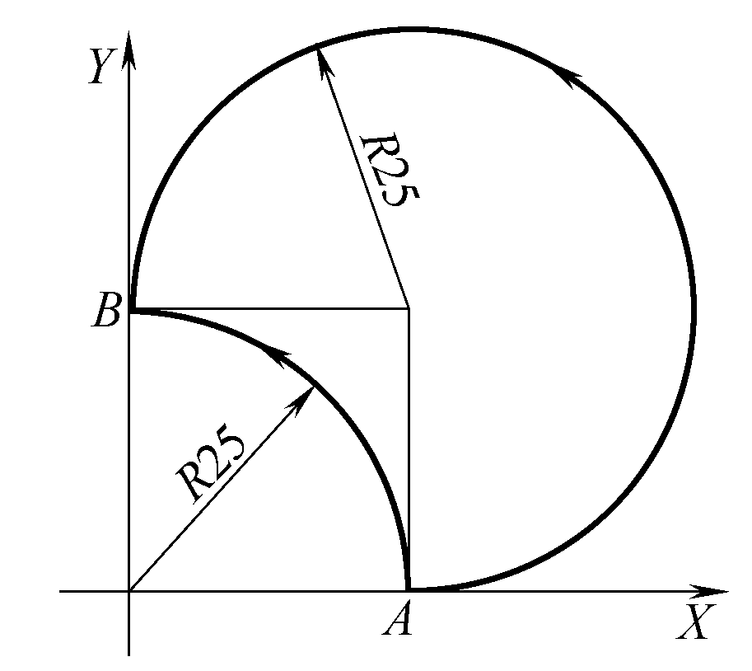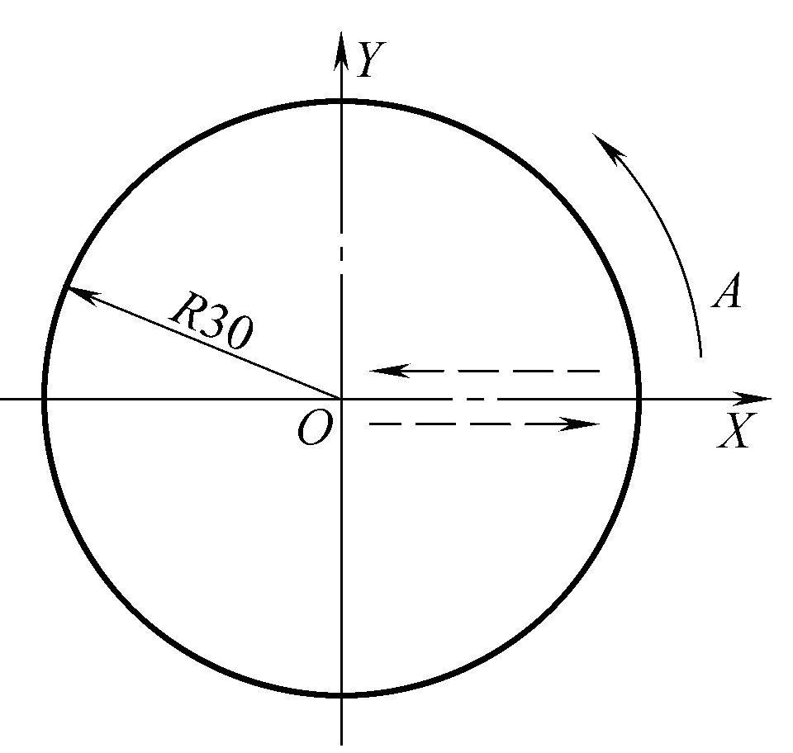

图2-22 AB圆弧 图2-23 整圆
2) 空间螺旋线进给指令(G02、G03)
指令格式：
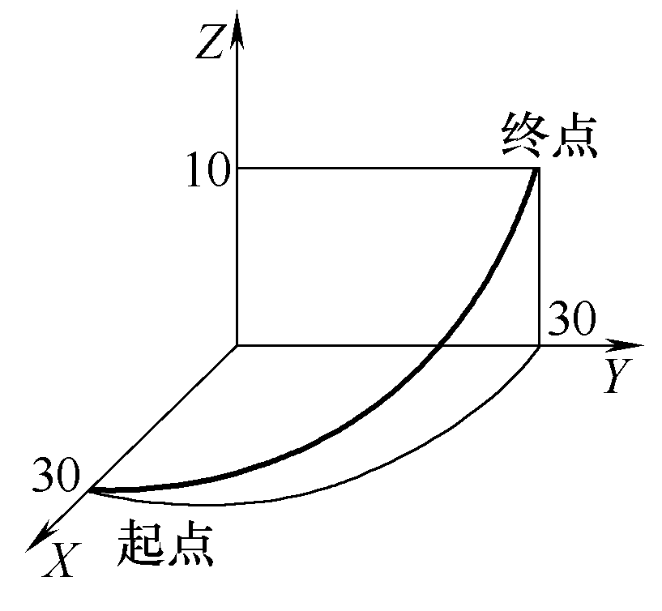

图2-24 空间螺旋线

即在原G02、G03指令格式程序段后部再增加一个与加工平面相垂直的第三轴移动指令，这样在进行圆弧进给的同时还进行第三轴方向的进给，其合成轨迹就是一空间螺旋线。X、Y、Z为投影圆弧终点，第3坐标是与选定平面垂直的轴终点。
例2-6 编写如图2-24所示轨迹。参考程序如表2-14所示。

表2-14 加工整圆参考程序
程 序 段 | 编程方式
G91G17G03X-30.0Y30.0R30.0Z10.0F100;  G90G17G03X0Y30.0R30.0Z10.0F100; | 增量编程  绝对编程

3) 刀具半径补偿指令(G40、G41、G42)
(1) 刀具半径补偿的作用。
在数控铣床上进行轮廓铣削时，由于刀具半径的存在，刀具中心轨迹与工件轮廓不重合，如图2-25所示。人工计算刀具中心轨迹编程，计算过程相当复杂，且刀具直径变化时必须重新计算，修改程序。当数控系统具备刀具半径补偿功能时，只需按工件轮廓进行数控编程，数控系统自动计算刀具中心轨迹，使刀具偏离工件轮廓一个半径值，即进行刀具半径补偿。
用立铣刀加工工件轮廓时，在加工程序中应用G41、G42代码，只需按加工工件的轮廓编程，通过在D存储器中输入刀具半径值，就可加工出正确的轮廓，使编程计算量大为减少。
(2) 刀具半径补偿的过程。
刀具半径补偿的过程分为三步：刀补建立、刀补执行和刀补取消，如图2-26所示。
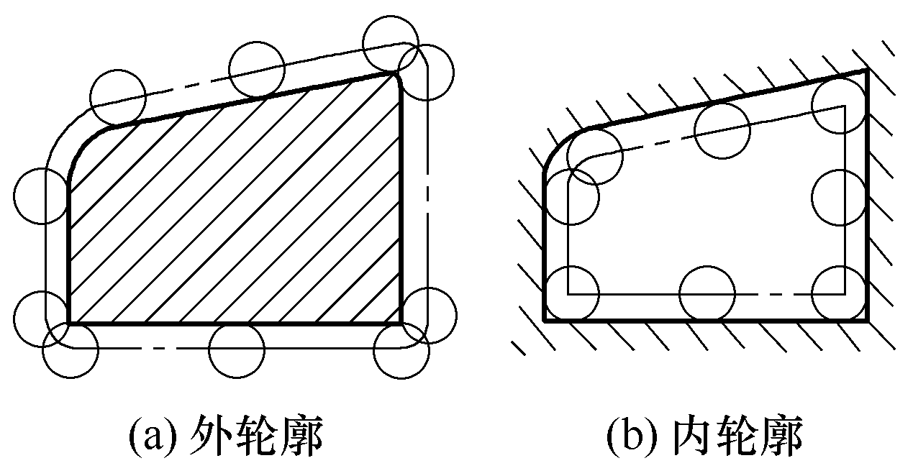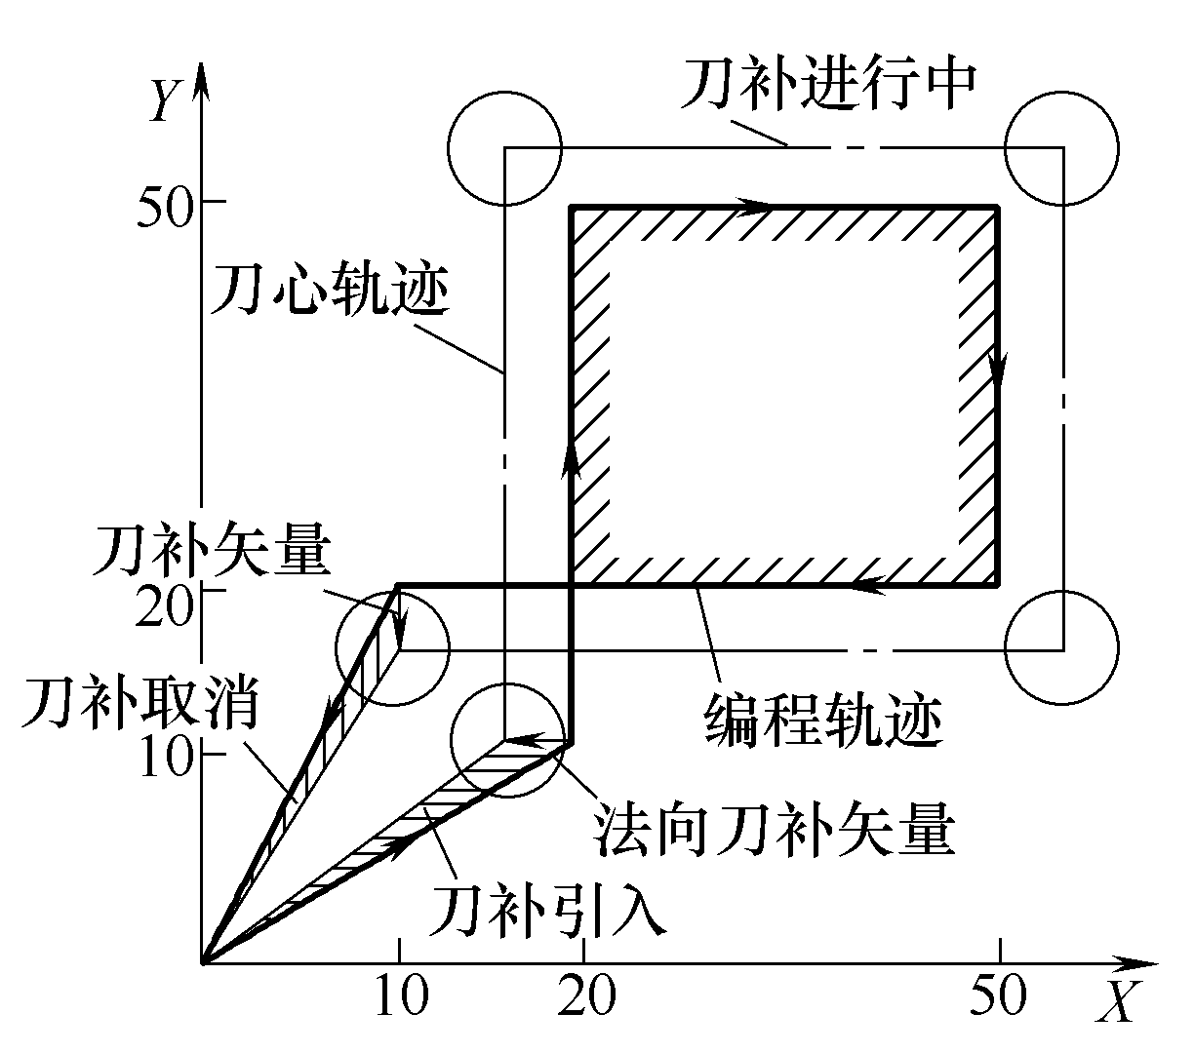

图2-25 加工刀具中心轨迹 图2-26 刀具补偿过程
① 刀补建立：在刀具从起点接近工件时，刀心轨迹从与编程轨迹重合过渡到与编程轨迹偏离一个偏置量的过程。
② 刀补执行：刀具中心始终与编程轨迹相距一个偏置量直到刀补取消。
③ 刀补取消：刀具离开工件，刀心轨迹要过渡到与编程轨迹重合的过程。
(3)刀具半径补偿指令格式。
说明：
① X、Y、Z值是建立补偿直线段的终点坐标值。
② D为刀具补偿寄存器地址，一般用D00～D99来指定，调用内存中的刀具半径补偿值。
③ 刀具半径补偿G41、G42的判别方法如图2-27所示。规定沿着刀具运动方向看，刀具位于工件轮廓(编程轨迹)左边，则为左刀补(G41)；反之，为刀具右刀补(G42)。
④ 使用刀具半径补偿时必须选择工作平面(G17、G18、G19)。如选用工作平面G17指令，当执行G17指令后，刀具半径补偿仅影响X、Y轴移动，而对Z轴没有作用。
⑤ 建立和取消刀补时，必须与G01或G00指令组合完成。如果与G02或G03指令组合使用，机床会报警。

图2-27 刀具半径补偿判别
(4) 刀具半径补偿功能的应用。
① 直接按零件轮廓尺寸进行编程，避免计算刀心轨迹坐标，简化数控程序的编制。
② 刀具因磨损、重磨、换新刀而引起直径变化后，不必修改程序，只需在刀具半径补偿参数设置中输入变化后的刀具半径。
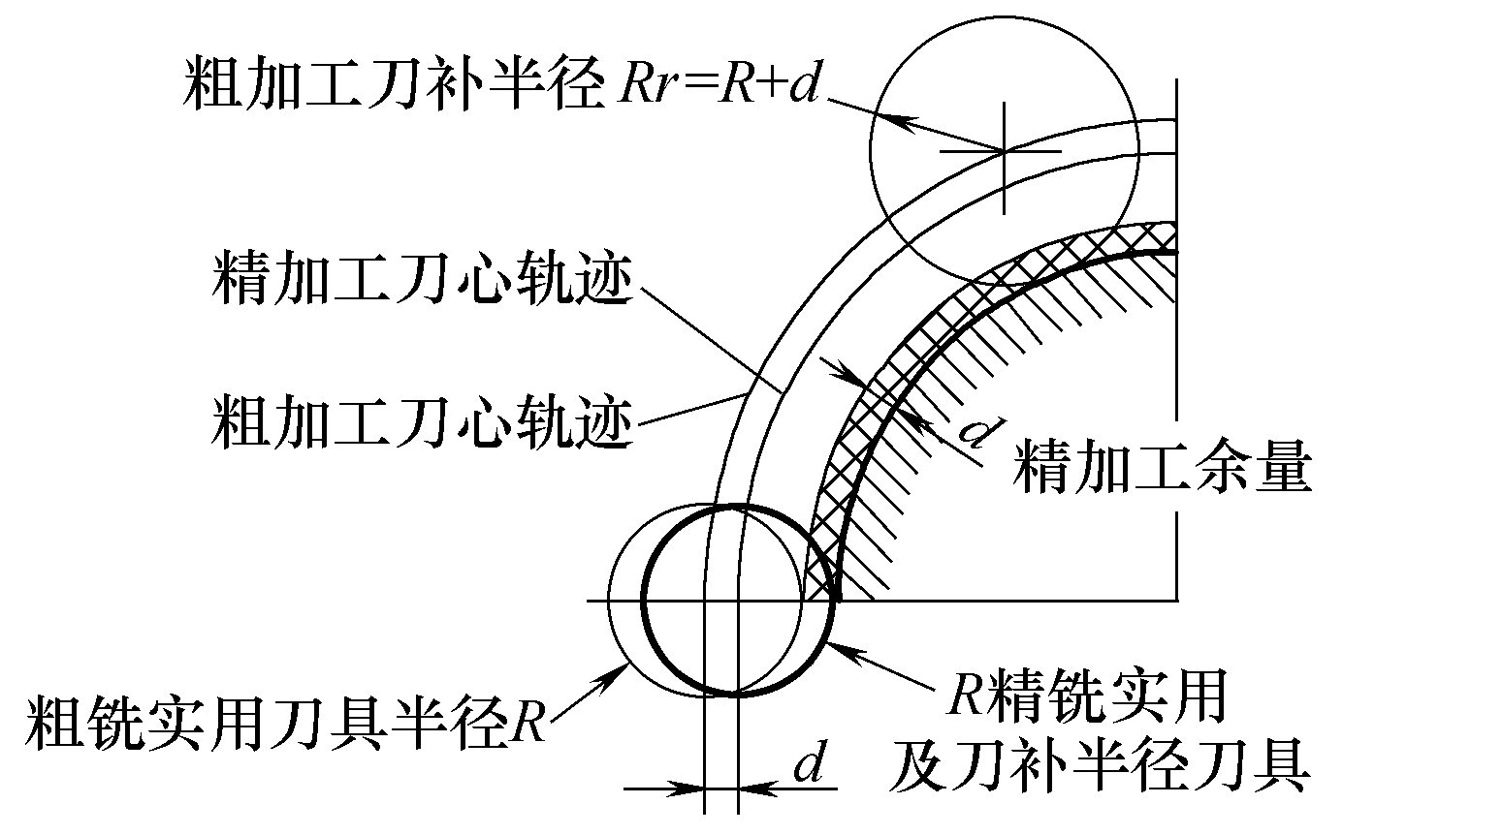

图2-28 粗精加工时刀补应用

③ 利用刀具半径补偿实现同一程序、同一刀具进行粗、精加工及尺寸精度控制，如图2-28所示。
(5) 使用刀具半径补偿常见的过切现象。
① 加工半径小于刀具半径补偿的内圆弧：当程序给定的内圆弧半径小于刀具半径补偿时，向圆弧圆心方向的半径补偿将会导致过切，只有“过渡内圆角R≥刀具半径+加工余量(或修正量)”的情况下才可正常切削。
② 被铣削槽底宽小于刀具直径：如果刀具半径补偿使刀具中心向编程路径反方向运动，将会导致过切，如图2-29所示。
③ 无移动类指令：在补偿模式下使用无坐标轴移动类指令，有可能导致两个或两个以上语句没有坐标移动，出现过切现象。
例2-7 如图2-30所示，起始点在(X0,Y0)，高度为50mm处，使用刀具半径补偿时，由于接近工件及切削工件时有Z轴移动，这时容易出现过切削现象，切削时应避免过切削现象。
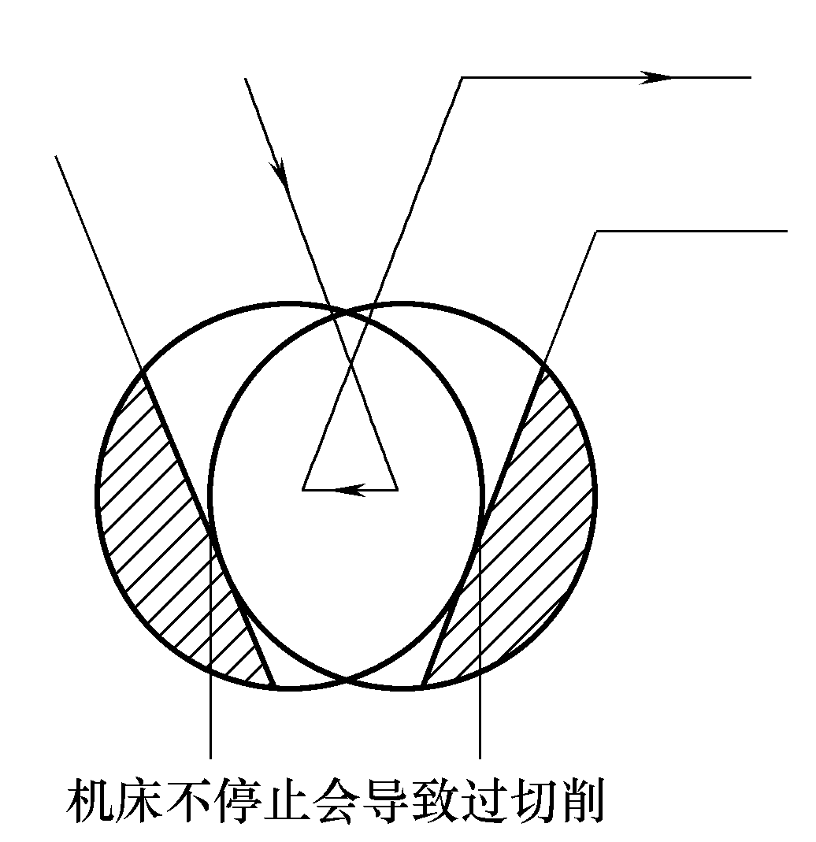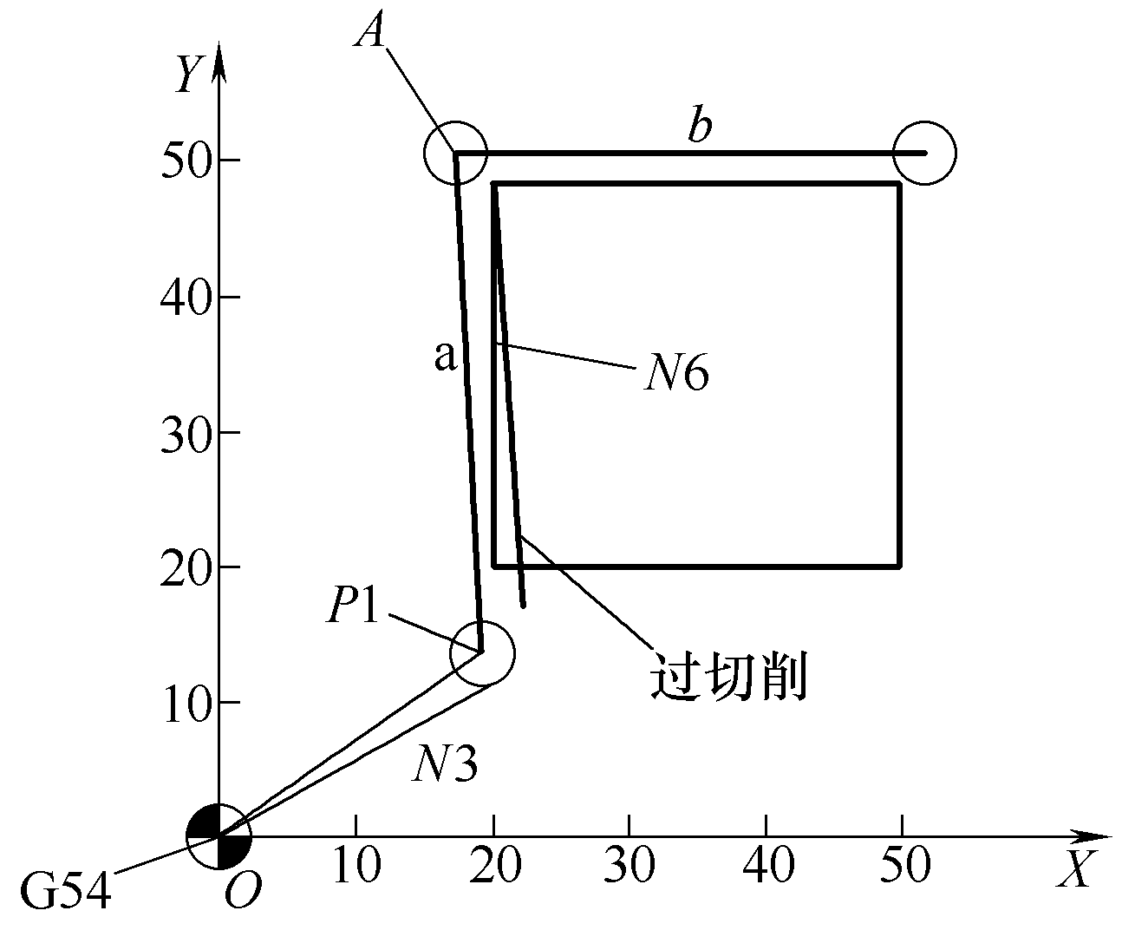

图2-29 过切现象 图2-30 过切例题图
程序如表2-15所示。

表2-15 参考程序
程 序 | 注 释
O2004;  N05G54G90G00X0Y0;  N10G00Z50.0;  N15G00X30.0Y30.0;  N20G41X20.0Y10.0D01;  N25Z10.0;  N30G01Z-10.0F50.0;  N35G00X35.0Y20.0; | 选择G54坐标系，刀具移到(0,0)点  起始高度Z=50.0  建立刀补，补偿寄存器为D01  连续两段使Z轴移动(只能有一段与刀具半径补偿无关的语句)，会出现过切削

当补偿从N20开始建立的时候，系统只能预读两句，而N25、N30都为Z轴的移动，没有X、Y轴的移动，系统无法判断下一步补偿的矢量方向，这时系统不会报警，补偿照常进行，但补偿值达不到要求。刀具中心将会运动到P1点，其位置是N25的目的点，P1点与A点的连线与X轴不垂直，于是发生过切现象。采取措施，将N35的内容前移至N25段即可，建立刀补后，在该平面内移动一距离(大于刀具半径值)，然后再沿第三坐标轴移动。

四、任务实施

1．分析加工方案
采用不同的刀具半径补偿值粗铣和精铣厚度为5mm的外轮廓。粗、精铣削时可以使用直径相同或不相同的铣刀，如果铣刀的磨损量较小，可以使用同一把刀进行粗、精加工；否则精铣时需要换新刀，或者考虑刀具磨损量，并修正半径补偿值。
(1) 采用平口钳进行装夹，并使上表面高出钳口10mm左右，毛坯总高度为50mm。
(2) 加工工艺路线设计。
工作坐标系原点如图2-31所示，选在上表面左下角点处。为了提高表面质量，保证零件曲面的平滑过渡，刀具沿零件轮廓延长线切入与切出。O→A为刀具半径左补偿建立段，A点为沿轮廓延长线切入点，B→O为刀具半径补偿取消段，B点为沿轮廓延长线切出点。
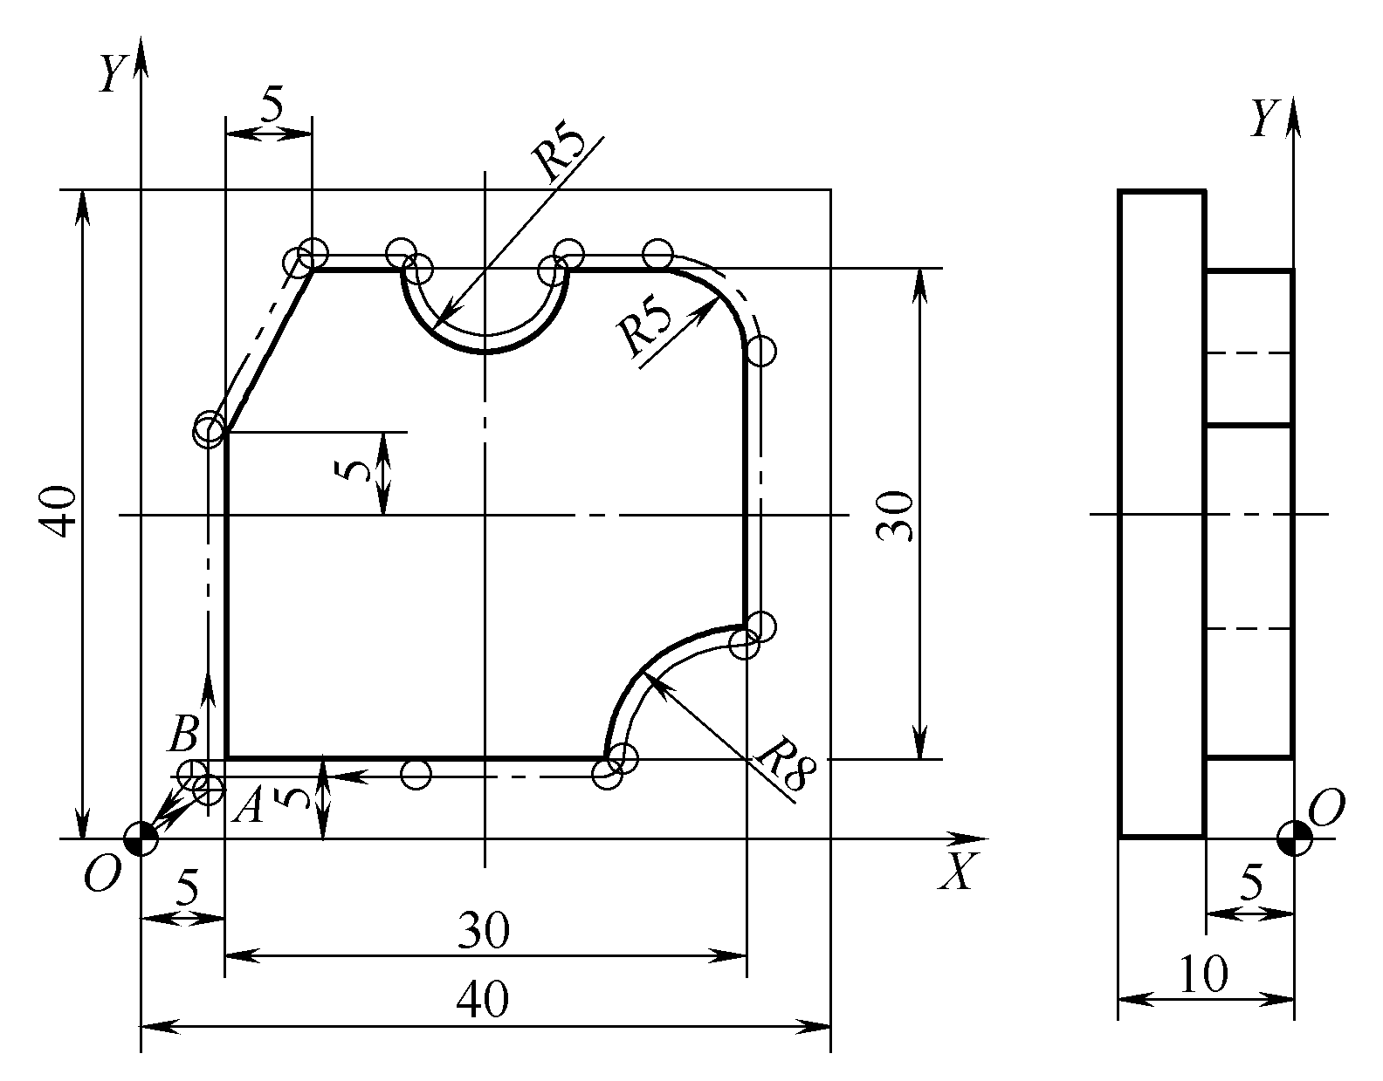

图2-31 加工路线
(3) 刀具参数和切削用量。
根据加工零件的特点，选择相应的刀具，如表2-16所示。

表2-16 外轮廓零件加工方案
加工内容 | 加工方法 | 选用刀具/mm
外轮廓 | 粗铣 | 8立铣刀
外轮廓 | 精铣 | 6立铣刀(新刀)

确定加工方案和刀具后，要选择合适的刀具切削参数，如表2-17所示。

表2-17 刀具切削参数选用表
刀具编号 | 刀具参数 | 主轴转速/(r/min) | 进给率/(mm/min) | 背吃刀量/mm | 侧吃刀量/mm
T01 | 8立铣刀 | 1000 | 300 | 4.5 | ≤刀直径的80%
T02 | 新6立铣刀 | 2600 | 200 | 0.5 | 0.5

2．编制加工程序
加工程序如表2-18所示。

3．使用仿真加工零件
1) 粗加工时，刀补表设置
粗加工时，半径补偿寄存器数值为粗铣刀具半径值与侧面精加工余量之和，即4.5mm。

表2-18 加工程序
程序内容 | 注释
O2005;  N0010G90G54;  N0020G00Z100.0M03S1000;  N0030G41X10.0Y10.D01;  N0040X0Y0;  N0050Z5.0M08;  N0060G01Z-4.5F100;  N0070X5.0Y3.0F300;  N0080Y25.0;  N0090X10.0Y35.0;  N0100X15.0;  N0110G03X25.0Y35.0R5.0;  N0120G01X30.0;  N0130G02X35.0Y30.0R5.0;  N0140G01Y13.0;  N0150G03X27.0Y5.0R8.0;  N0160G01X3.0;  N0170G01Z5.；  N0180G00Z100.0M09;  N0190G40X0Y0;  N0200M05;  N0210M30; | 程序号  选择工件坐标系和编程方式  主轴正转1000r/min  建立半径左补偿  快速到达工件坐标系原点  到达R平面，切削液开  加工深度4.5mm  切削至A点  加工斜面  加工凹圆弧  加工R8的圆弧  到达B点  抬刀到安全平面，切削液关  取消半径补偿回到原点  主轴停转  程序结束

2) 精加工时，刀补表设置
精加工时，刀具半径补偿寄存器数值为精铣刀具半径值，即3mm。
3) 精加工时，程序修改
(1) 主轴转速S=2600r/min。
(2) 进给速度F=200mm/min。
(3) “N0060G01Z-4.5F100”改为“N0060G01Z-5.0F100”。
仿真操作参考任务一。

4．使用铣床加工零件
同任务一。

五、零件检测
零件加工后，卸下工件，用千分尺测量，并填写相关表格，见附录C。

六、常见问题
1) 出现过切现象
措施：一般建立和取消刀具补偿时，刀具必须离开工件，另外要沿轮廓的切线方向切入和切出，否则会有过切现象。
2) 没有建立刀具半径补偿功能
措施：
(1) D代码必须配合G41或G42指令使用，D代码应与G41或G42指令在同一程序段给出，或者可以在G41或G42指令之前给出，但不得在G41或G42指令之后，否则功能无效。
(2) 查看程序中有没有G41或G42指令，或者有G41或G42指令但没有D01(半径补偿寄存器)，或者刀补表D寄存器中值为零，逐一查看并改正。

七、思考问题
(1) 用G02和G03编程时，什么时候用+R或-R，为什么？整圆编程时为什么不能用R？
(2) 说明刀尖圆弧半径补偿和刀具半径补偿的意义。数控铣削加工时常用的补偿方法有哪几种？
(3) 数控铣削时进刀、退刀方式有哪些？

八、扩展任务
编写如图2-32所示零件的加工程序。考虑刀具半径补偿和长度补偿编制加工程序。假设加工开始时刀具距离工件上表面60mm。
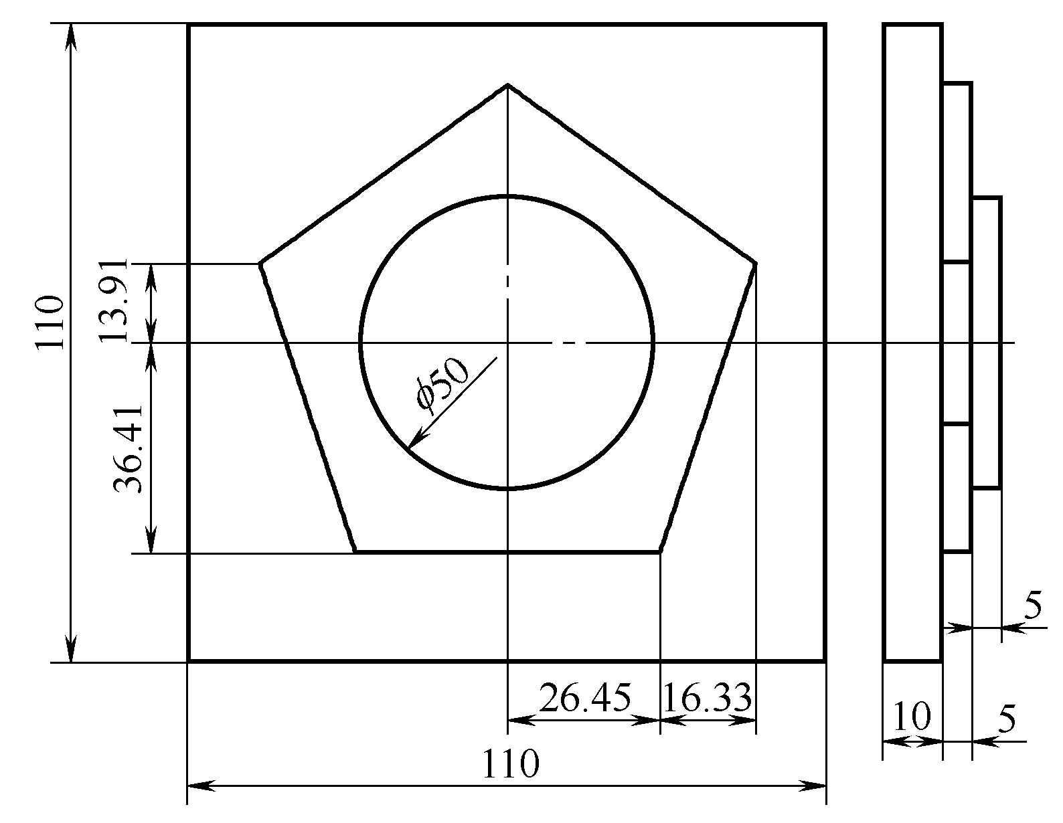

图2-32 双层台

任务三 内轮廓零件的数控铣削

一、任务导入
图2-33所示为零件俯视图，车形内轮廓深5mm，已完成粗加工，侧壁尚留余量0.5mm，现在需要精铣内轮廓。
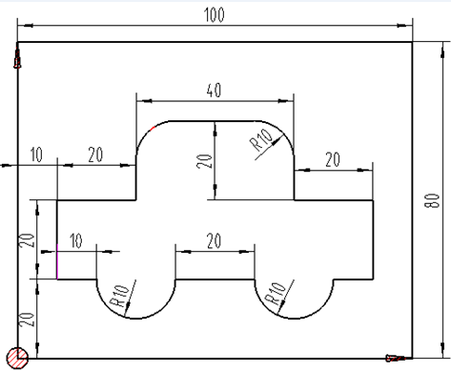

图2-33 车形内轮廓

二、任务分析

1．分析加工方案
采用刀具半径补偿精铣加工余量为0.5mm的内轮廓，如图2-33所示。
(1) 装夹工件时选用何种夹具，如何进行装夹？
(2) 根据各尺寸和加工精度选择合理的加工方法，确定加工工艺路线并选择相应的刀具，完成加工方案表和刀具切削参数表，参考表2-16和表2-17。

2．确定工件坐标系
依据简化编程、便于加工的原则，确定工件坐标系的原点。

三、相关理论知识

1．内轮廓加工刀具
在数控铣床上使用键槽铣刀加工内轮廓，键槽铣刀一般采用整体结构，如图2-34所示，刀具材料为高速钢或硬质合金。与普通立铣刀不同的是，键槽铣刀端面中心处有切削刃，所以键槽铣刀能作轴向进给，起刀点可以在工件内部，不用预钻工艺孔。键槽铣刀有2、3、4刃等规格，粗加工内轮廓选用2刃或3刃键槽铣刀，精加工内轮廓选用4刃键槽铣刀。与立铣刀相同，通过弹性夹头将键槽铣刀与刀柄固定。

2．内轮廓测量量具
1) 游标卡尺
游标卡尺既可以测量外轮廓和深度，又可以测量内轮廓。游标卡尺使用上端的固定卡脚和活动卡脚来测量内轮廓。
2) 内测千分尺
内测千分尺是一种精密量具，测量精度为0.01mm。常用规格有5～30mm、25～50mm等，如图2-35所示。
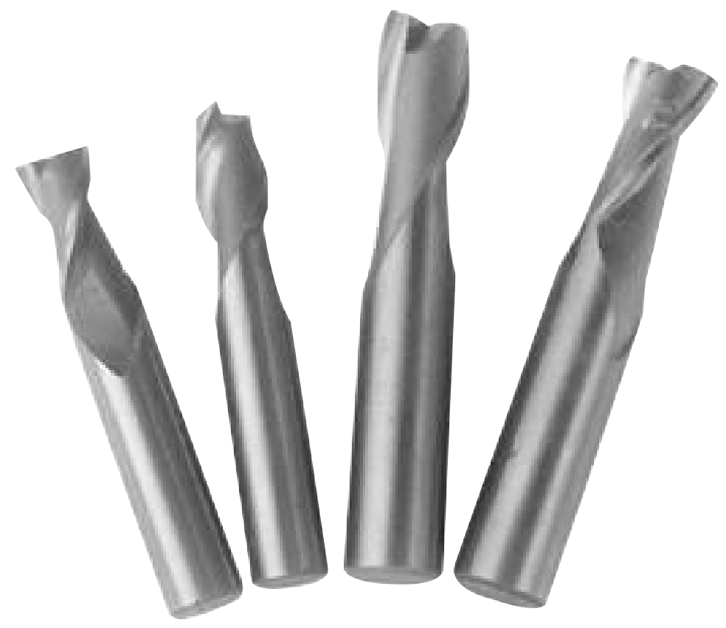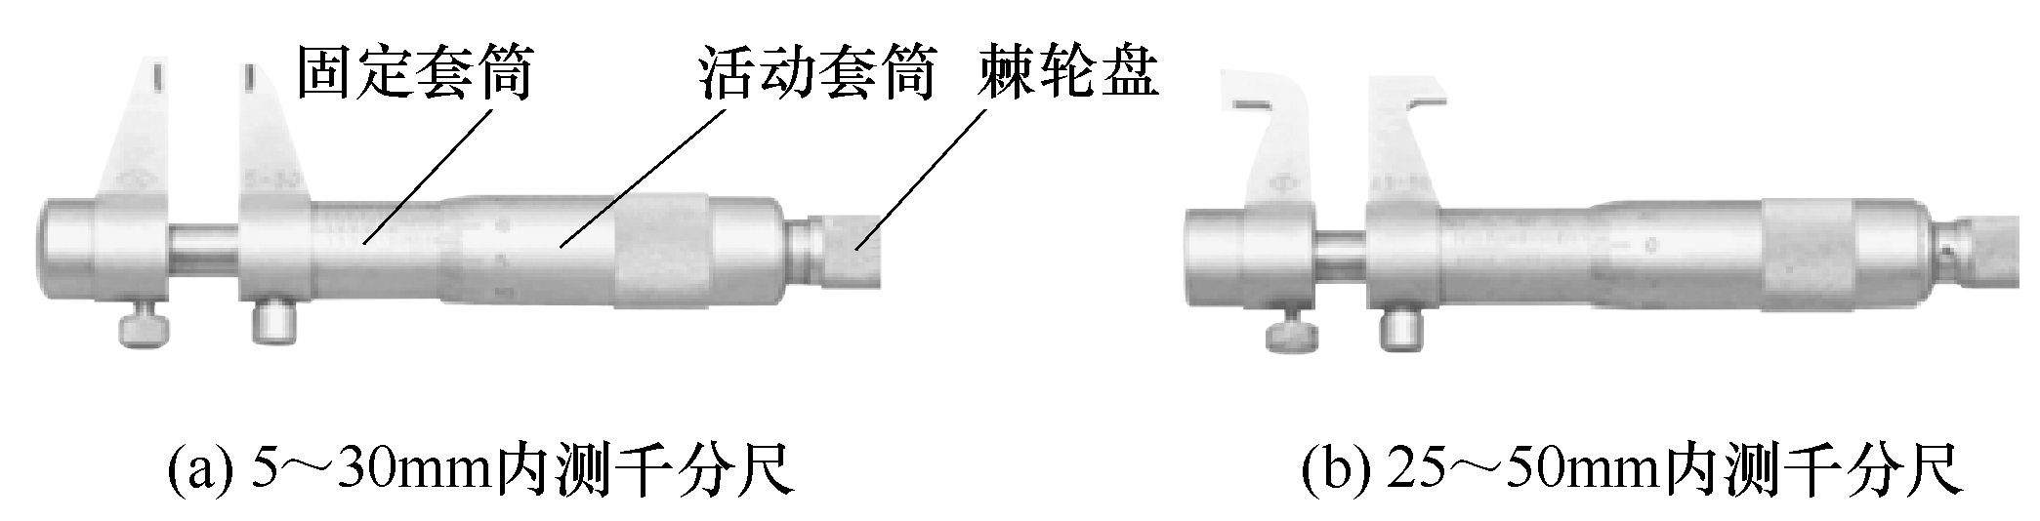

图2-34 键槽铣刀 图2-35 内测千分尺

3．数控铣削加工路线的拟定
铣削封闭的内轮廓表面时，若内轮廓外延，则应沿切线方向切入、切出。若内轮廓曲线不允许外延，如图2-36所示，刀具只能沿内轮廓曲线的法向切入、切出，此时刀具的切入、切出点应尽量选在内轮廓曲线两几何元素的交点处。当内部几何元素无相切交点时，为防止刀具建立或取消刀补时在轮廓拐角处留下凹口，刀具的切入、切出点应远离拐角，如图2-37所示。
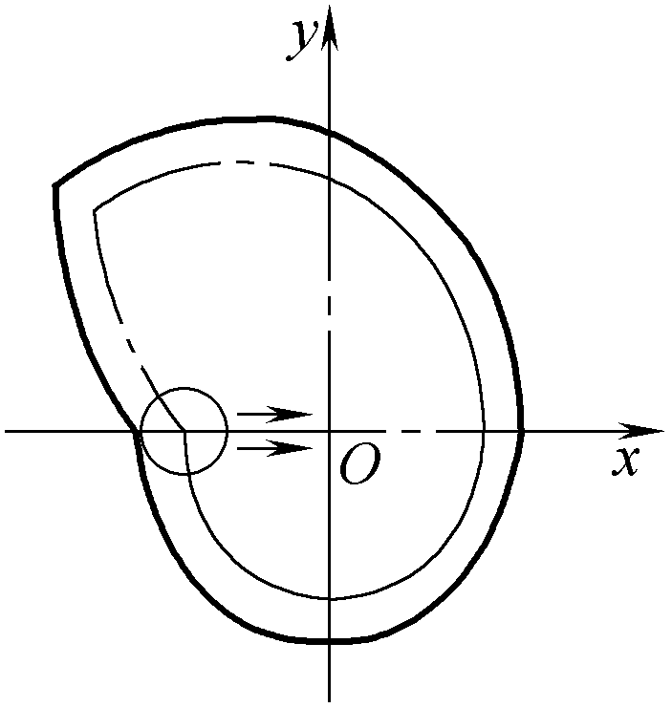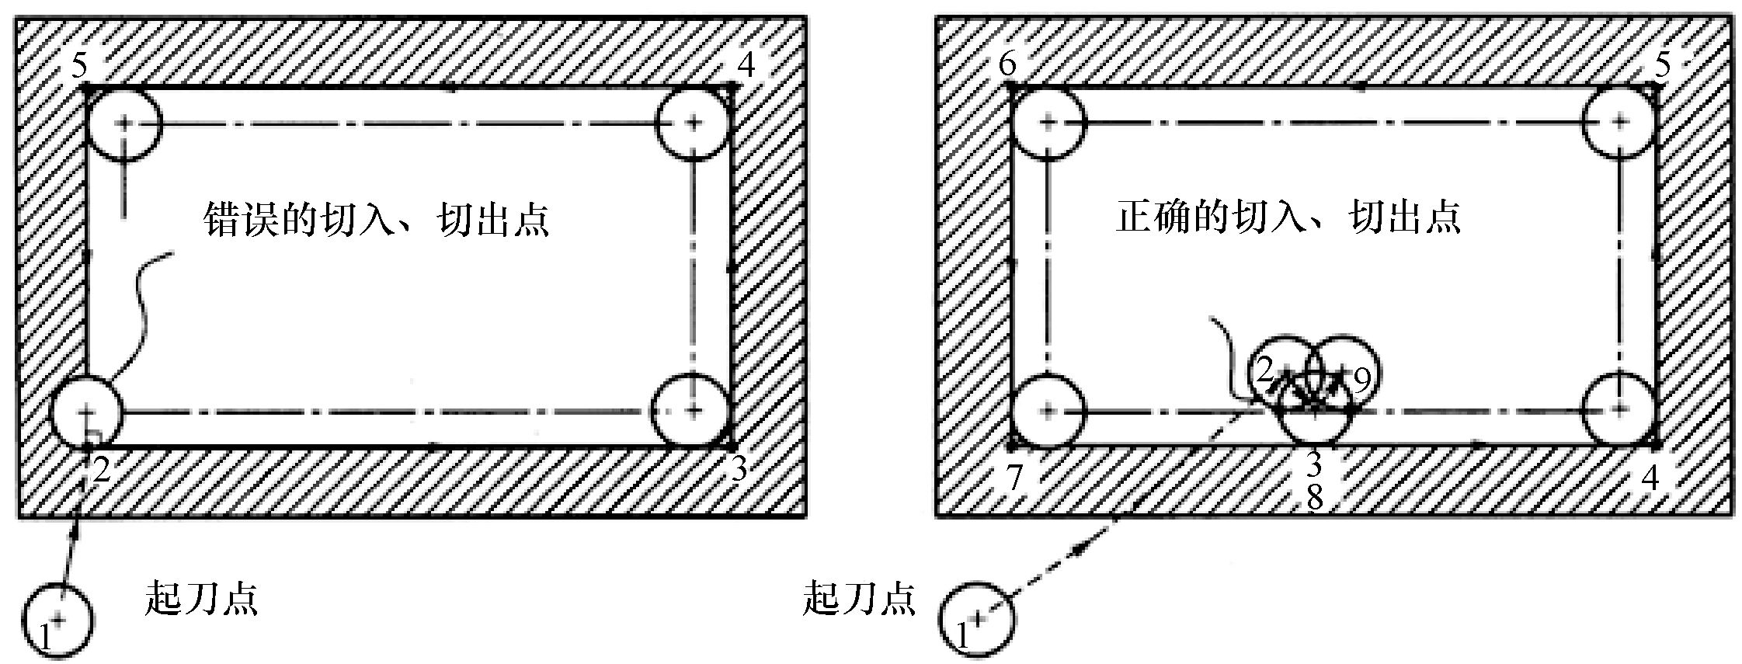

图2-36 内轮廓加工刀具的切入、切出 图2-37 无相切交点内轮廓加工刀具的切入、切出
铣削内圆弧时，也要遵守切向切入的原则来安排切入、切出过渡圆弧，如图2-38所示。若刀具从工件坐标原点出发，其加工路线为1→2→3→4→5，这样可以提高内孔表面的加工精度和质量。

4．数控铣削方式的选择
铣削加工方式有顺铣和逆铣两种，如图2-39所示。顺铣时铣削厚度由最大减少到零，如图2-39(a)所示。逆铣时铣削厚度由零开始增大，如图2-39(b)所示。当采用顺铣方式时，零件的表面粗糙度和加工精度较高，并且可以减少机床的“振颤”，所以数控铣削加工零件轮廓时应尽量采用顺铣加工方式。
当零件表面有硬皮、机床的进给机构有间隙时，应该选用逆铣，对于加工余量大、硬度高的零件粗铣时也应尽量选用逆铣；当零件表面无硬皮、机床的进给机构无间隙时，应该选用顺铣，对于耐热材料、加工余量小和精铣加工时，也应尽量选择顺铣。由于数控机床采用滚珠丝杠，其运动间隙极小，而且顺铣的优点多于逆铣，所以铣削加工中应尽量采用顺铣。
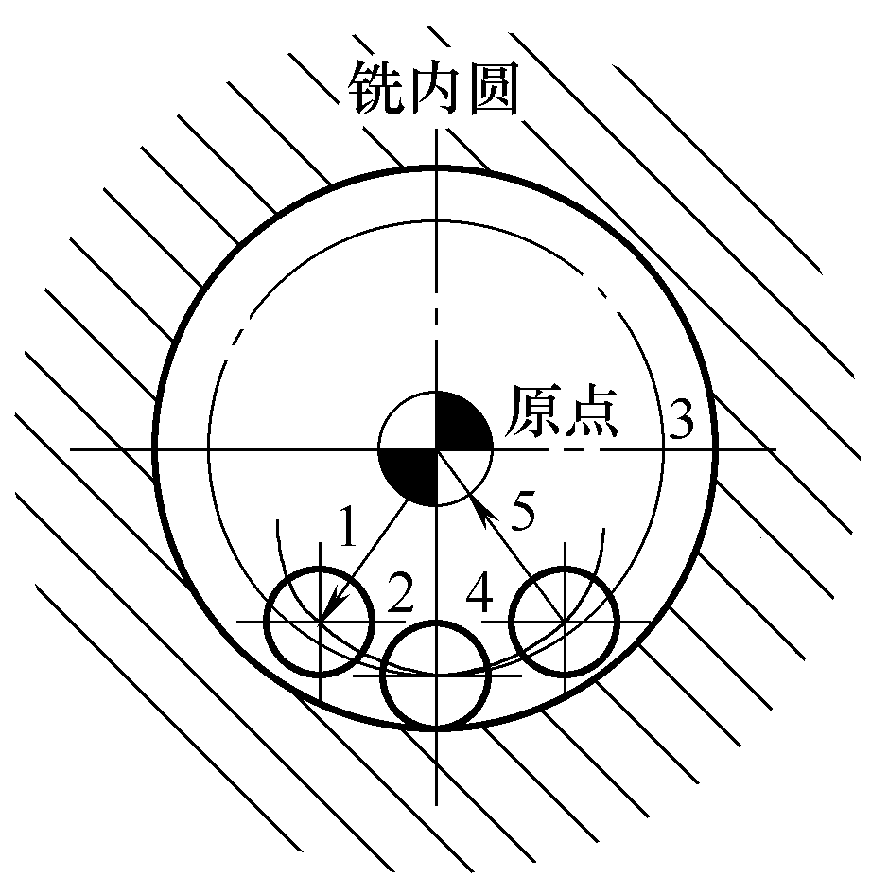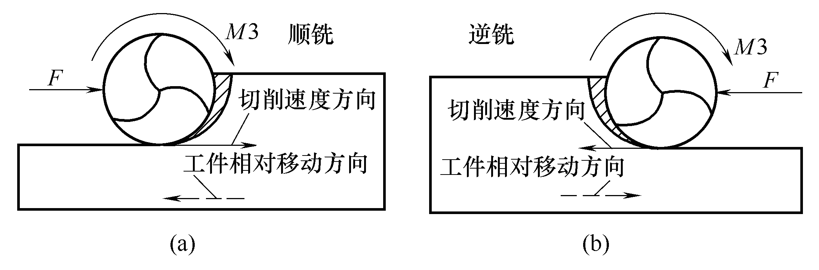

图2-38 圆弧切入、切出 图2-39 顺铣和逆铣

图2-40 最佳铣削位置
面铣刀具直径D主要根据工件宽度和机床主轴功率选取。切削时，每次切削宽度约为刀具直径的70%～80%。为保证较好的表面加工质量，应选择最佳的加工位置，如图2-40所示。

5．刀具长度补偿
(1) 刀具长度补偿的作用。
① 用于刀具轴向的补偿。
② 使刀具在轴向的实际位移量比程序给定值增加或减少一个偏置量。
③ 刀具长度尺寸变化时，可以在不改动程序的情况下，通过改变偏置量达到加工尺寸。
④ 利用该功能，还可在加工深度方向上进行分层铣削，即通过改变刀具长度补偿值的大小，并多次运行程序来实现。
(2) 刀具长度补偿的方法。
① 将不同长度的刀具通过对刀操作获取差值。
② 通过MDI方式将刀具长度参数输入刀具参数表。
③ 执行程序中的刀具长度补偿指令。
(3) 刀具长度补偿指令。
①刀具长度补偿格式(仅Z轴方向补偿)如下。
② 指令说明：G43用于刀具长度正补偿，G44用于刀具长度负补偿，G49用于取消刀长补偿。G43、G44和G49均为模态指令。其中，Z为指令终点位置，H为刀补号地址，用H00～H99来指定，用于调用内存中刀具长度补偿的数值。
如果当前使用刀具比对刀使用刀具(标准刀具)长时，需要把当前刀具沿Z轴向上移动两者差值，即执行G43(正补偿)，远离工件(常说的抬刀)，如图2-41(a)所示。

Z实际值=Z指令值+(Hxx)

如果当前使用刀具比对刀使用刀具(标准刀具)短时，需要把当前刀具沿Z轴向下移动两者差值，即执行G44(负补偿)，趋近工件(常说的压刀)，如图2-41(b)所示。

Z实际值=Z指令值-(Hxx)

其中，Hxx是指xx寄存器中的补偿量，一般为正值。当刀具长度补偿量取负值时，G43和G44的功效将互换。
例2-8 设(H02)=200mm时，刀具实际到达位置如图2-42所示，长度补偿参考程序如表2-19所示。
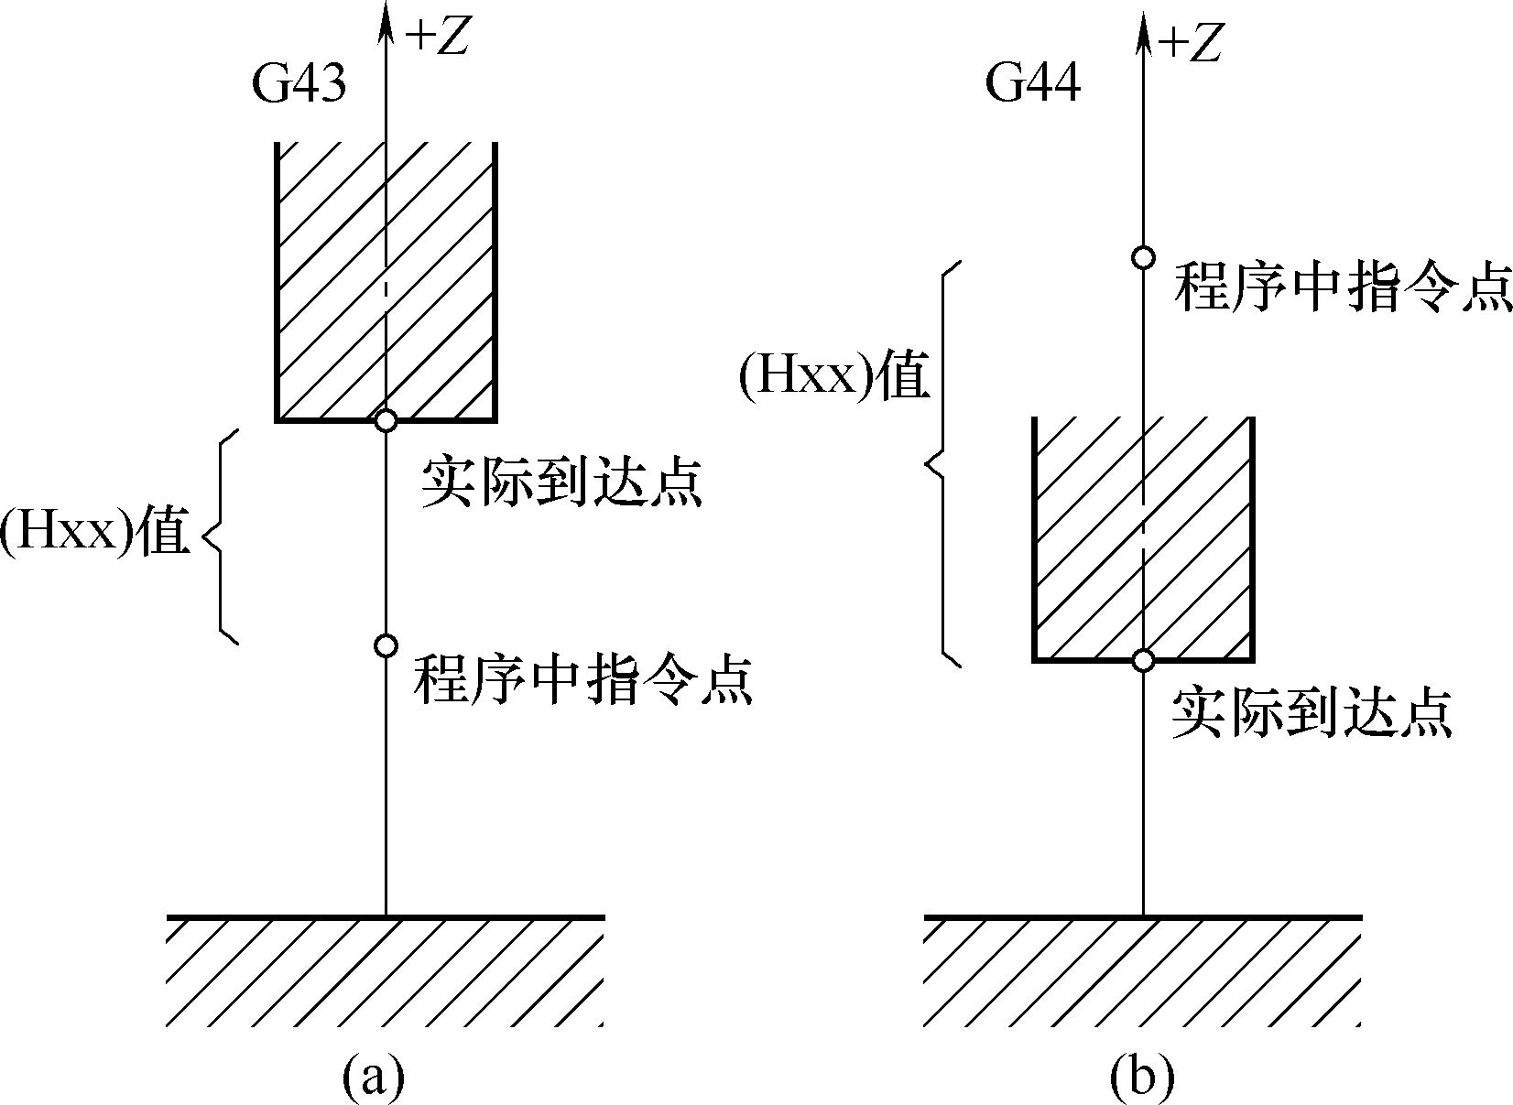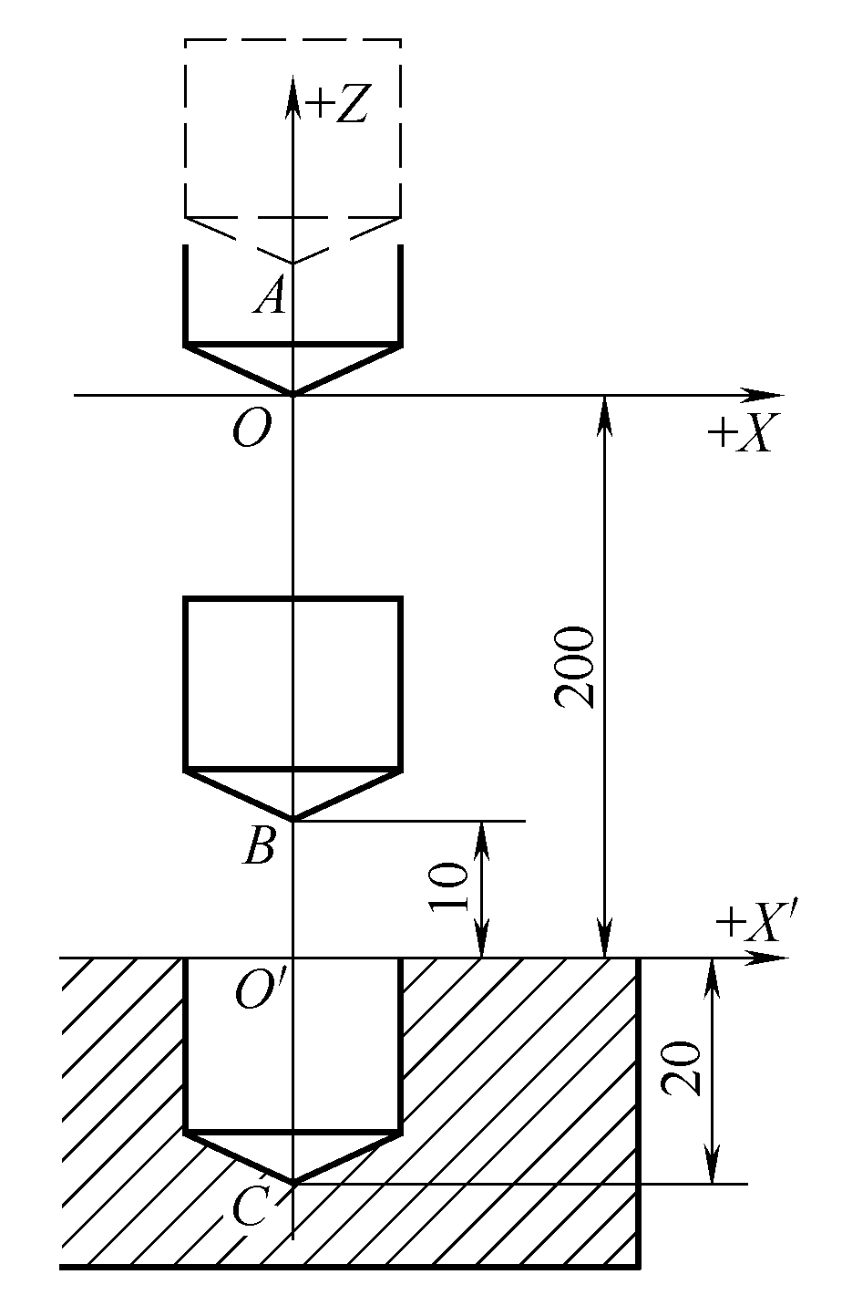

图2-41 刀具长度补偿 图2-42 长度补偿实例

表2-19 长度补偿参考程序
程 序 段 | 注 释
N1G92X0Y0Z0;  N2G90G00G44Z10.0H02;  N3G01Z-20.0F300;  N4Z10.0;  N5G00G49Z0; | 设定当前点O为程序零点  指定点A，实到点B  到点C  返回点B  返回点O

四、任务实施

1．工件坐标系原点设定
如图2-43所示，坐标原点为O点(上表面的左下角)。从车形内轮廓P处(1与2的延长线上)垂直下刀。

2．加工工艺路线设计
采用平口钳进行装夹，并使上表面高出钳口10mm左右，毛坯总高度50mm。采用刀具半径右补偿加工内轮廓，为了提高表面质量，顺时针加工，刀具沿直线延长线切入与切出，保证平滑过渡。P→A为刀具半径右补偿建立段，A→2为沿直线延长线切入段，1→15为沿直线切线切出，刀具离开工件后，返回原点上方取消刀具半径补偿和长度补偿。
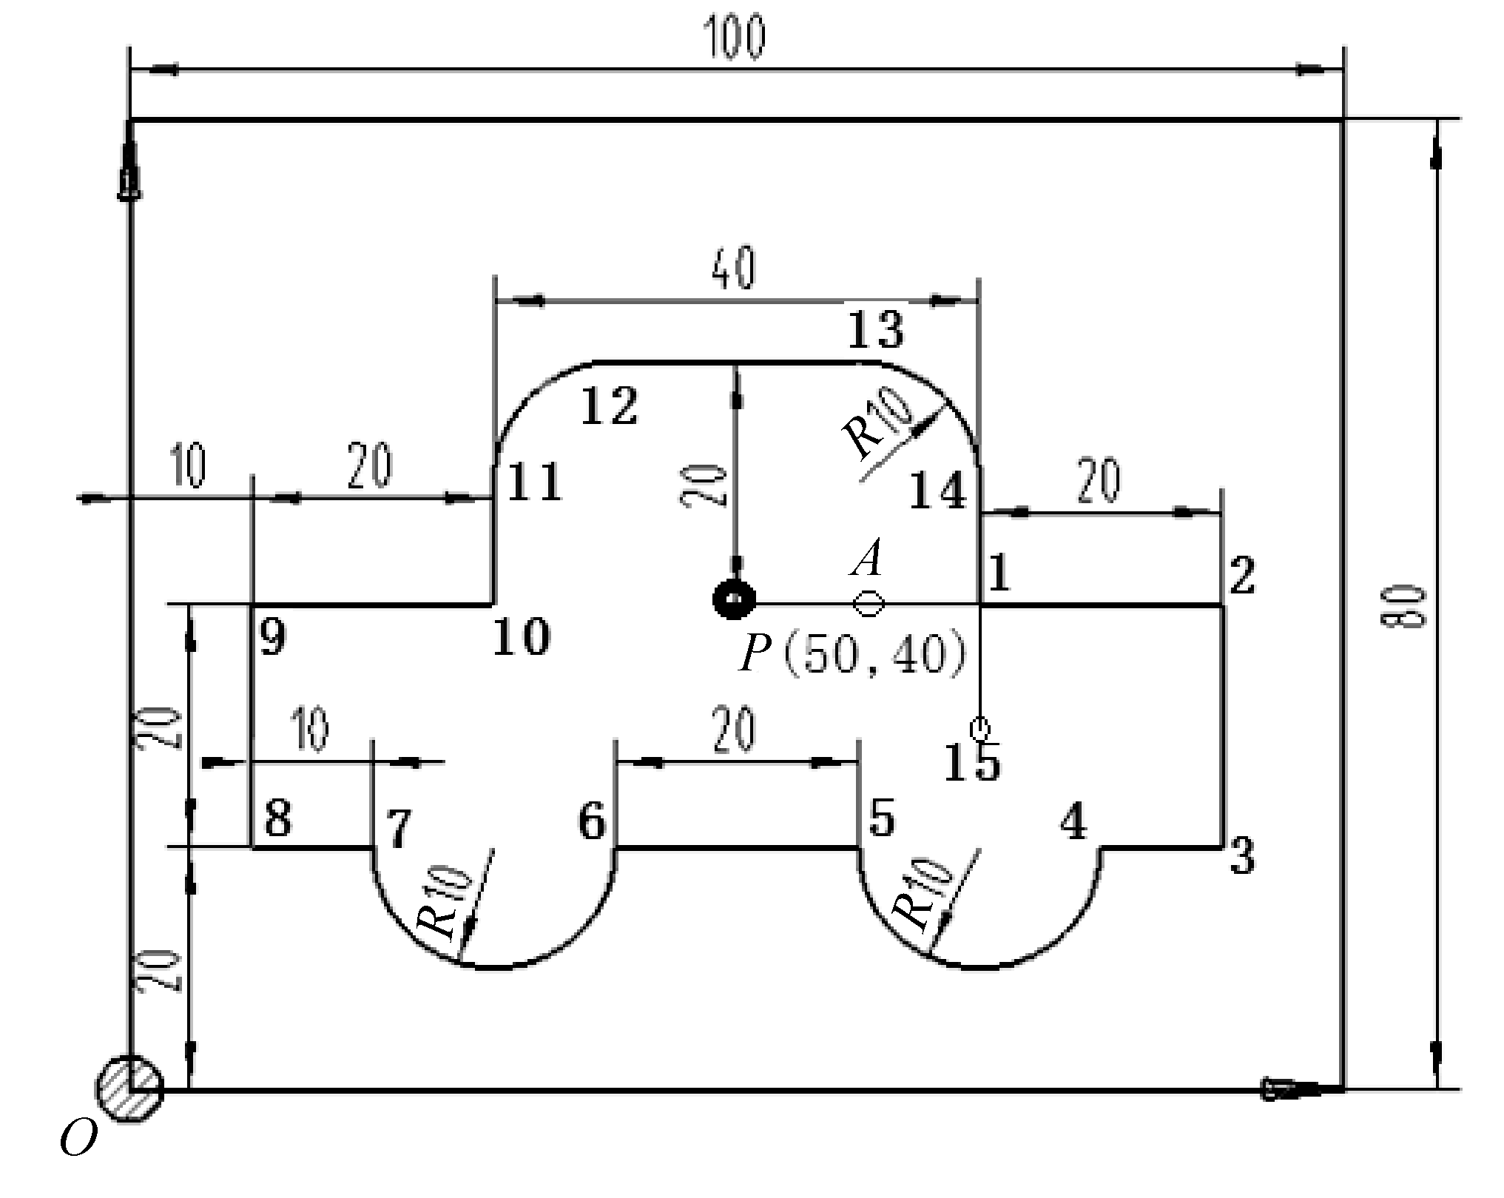
图2-43 车形内轮廓加工路线

3．刀具参数和切削用量
根据加工零件的特点，选择相应的刀具和切削参数，如表2-20和表2-21所示。

表2-20 内轮廓零件加工方案
加工内容 | 加工方法 | 选用刀具/mm
内轮廓 | 精铣 | 8立铣刀

表2-21 刀具切削参数选用表
刀具编号 | 刀具参数 | 主轴转速/(r/min) | 进给率/(mm/min) | 背吃刀量/mm | 侧吃刀量/mm
T01  (粗加工) | 12立铣刀  长度130 | 800 | 400 | 4.5 | 刀具直径的80%
T02  (精加工) | 8立铣刀  长度100 | 2000 | 260 | 0.5 | 5

4．编制加工程序
加工程序如表2-22所示。

表2-22 内轮廓铣削加工程序
程序内容 | 注 释
O2006;  N005G90G54G40G49G17;  N010M03S1500;  N015G44G00Z100.0H01;  N020Z5.0M08;  N025G42G00X50.0Y40.0D01; | 程序号  选择G54工件坐标系  主轴以1500r/min的转速正转  到达初始平面，加刀具长度补偿  到达安全平面，切削液开  建立半径补偿
续表
程序内容 | 注 释
N030X60.;  N040G01Z-5.0F100;  N050X90.F400;  N060G91Y-20.  N070X-10.0;  N080G02X-20.Y0I-10.;  N090G01X-20;  N100G02X-20.Y0I-10.;  N110G01X-10.;  N120Y20.;  N130X20.;  N140Y10.;  N150Y10.;  N160G02X10.Y10.R10.;  N170G01X20.;  N180G02X10.Y-10.R10.;  N190G01Y-20.;  N200Z5.;  N210G40G00X0Y0;  N220G49G00Z200.0M09;  N230M05;  N240M30; | 微动，完全建立刀具半径补偿  切深5mm  沿直线延长线切入  顺时针加工内轮廓  直线延长线切出轮廓加工完成  抬刀至安全平面  取消半径补偿  取消长度补偿，Z向退刀  主轴停止  程序结束

5．使用仿真加工零件
1) 粗加工时，刀补表设置
(1) 粗加工时，刀具半径补偿寄存器数值为粗铣刀具半径值与侧面精加工余量之和，即6.5mm。
(2) 如果用长度为130mm、直径为12mm的立铣刀对刀，则长度寄存器H01中数值为0。
2) 精加工时，刀补表设置
(1) 精加工时，刀具半径补偿寄存器数值为精铣刀具半径值，即4mm。
(2) 如果以粗加工立铣刀为基准对刀，则精加工时长度寄存器H01中数值为30mm(精铣刀具与标准刀具长度差值的绝对值)。
3) 精加工时，程序修改
(1) 主轴转速S值。
(2) 进给速度F值。
过程参考项目二中的任务一。
仿真加工结果如图2-44所示(由于铣刀的半径影响，左侧及右侧两个直角加工成圆弧过渡)。
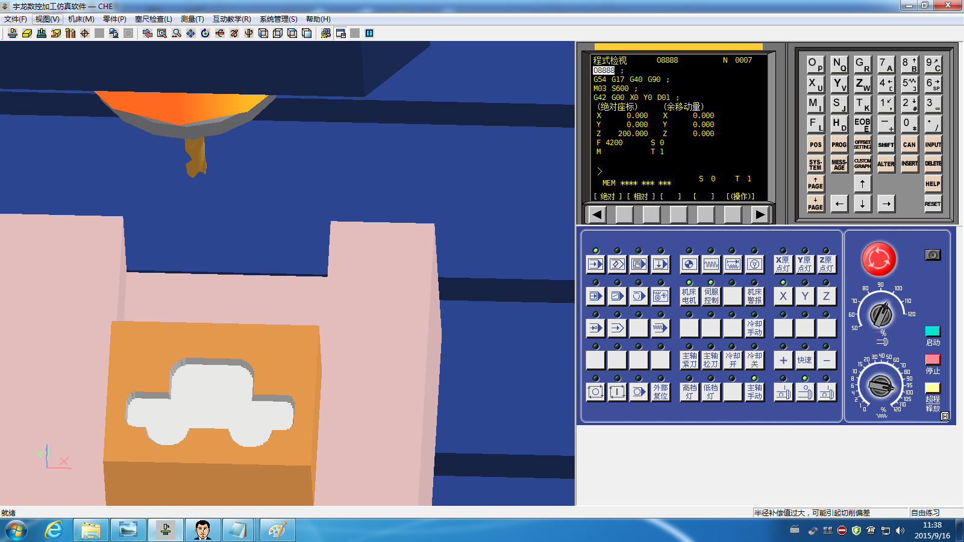

图2-44 车形内轮廓仿真结果

6．使用铣床加工零件
过程参考项目二中的任务一。

五、零件检测
使用游标卡尺上端的固定卡脚和活动卡脚来测量内轮廓。

六、常见问题
1) 出现过切现象
措施：
(1) 加工工艺路线设计不合理容易产生过切现象。要沿轮廓的切线方向切入和切出，否则会有过切现象。
(2) 无移动类指令：在补偿模式下，使用无坐标轴移动类指令，有可能导致两个或两个以上语句没有坐标移动，出现过切现象。
2) 如何保证零件表面加工质量
措施：
(1) 精加工时采用顺铣，如果用逆铣表面质量稍差些。
(2) 合理选择切削三要素。

七、思考问题
(1) 内轮廓加工选用什么刀具？
(2) 内轮廓测量使用什么量具？
(3) 铣削封闭的内轮廓表面时，切入、切出路径怎么确定？

八、扩展任务
编写程序：精铣如图2-45所示的内轮廓，采用刀具补偿指令编程，运用1/4圆弧切入切出。
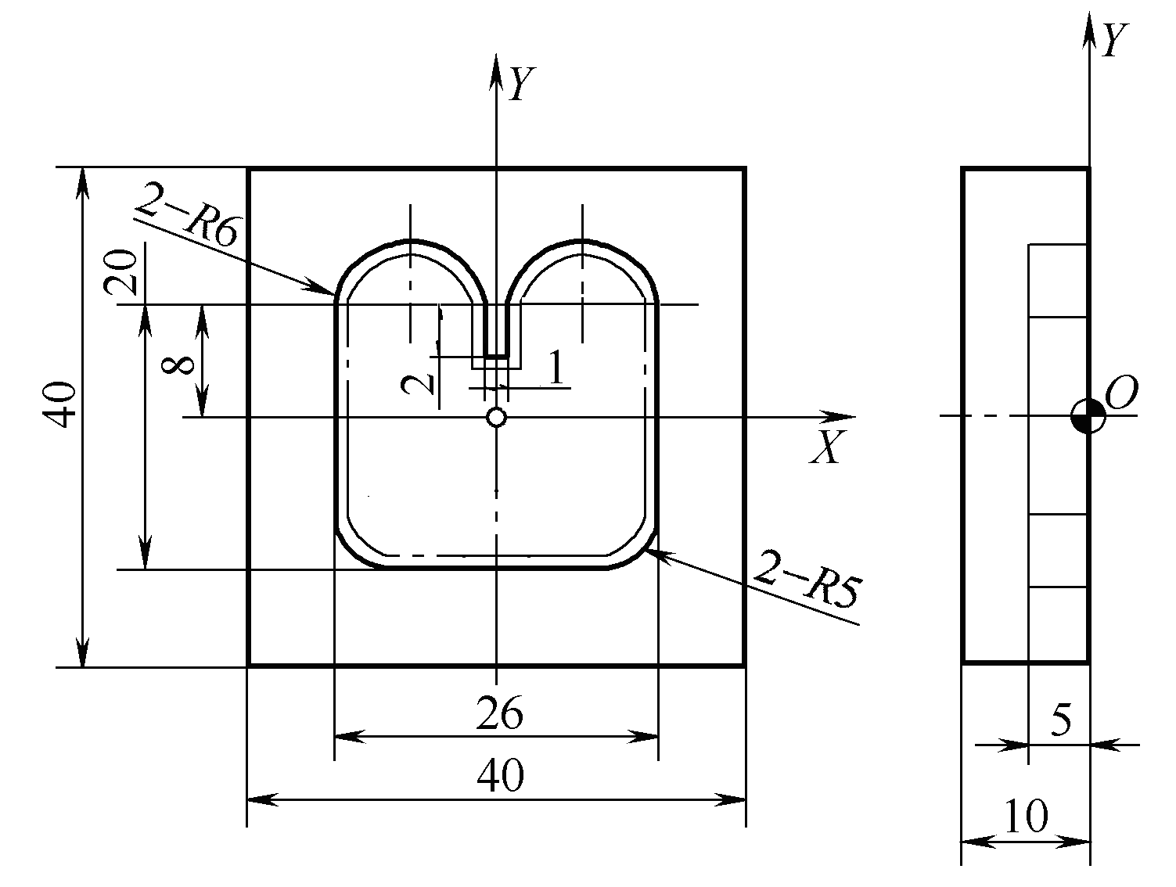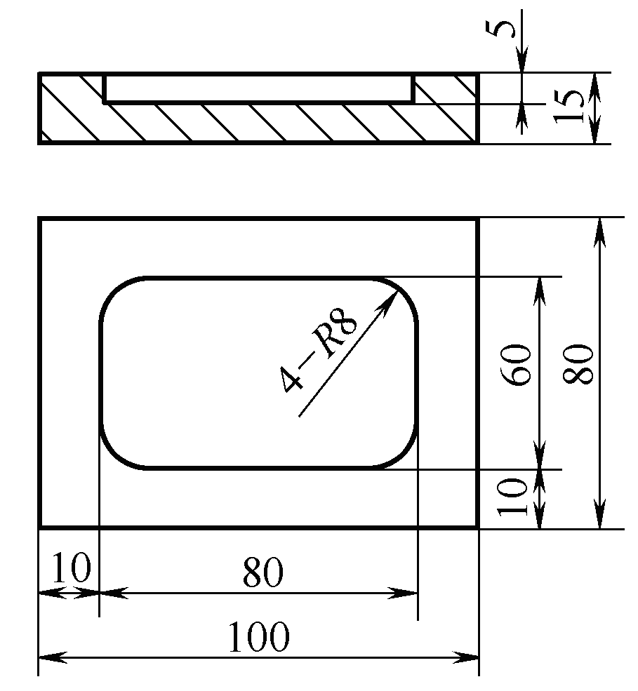
(a) (b)

图2-45 方形内轮廓

习 题
(1) 加工如图2-46所示零件的外轮廓，采用刀具半径补偿指令进行编程。
(2) 零件如图2-47所示，自选毛坯，选择工作坐标系原点，编制数控加工程序。
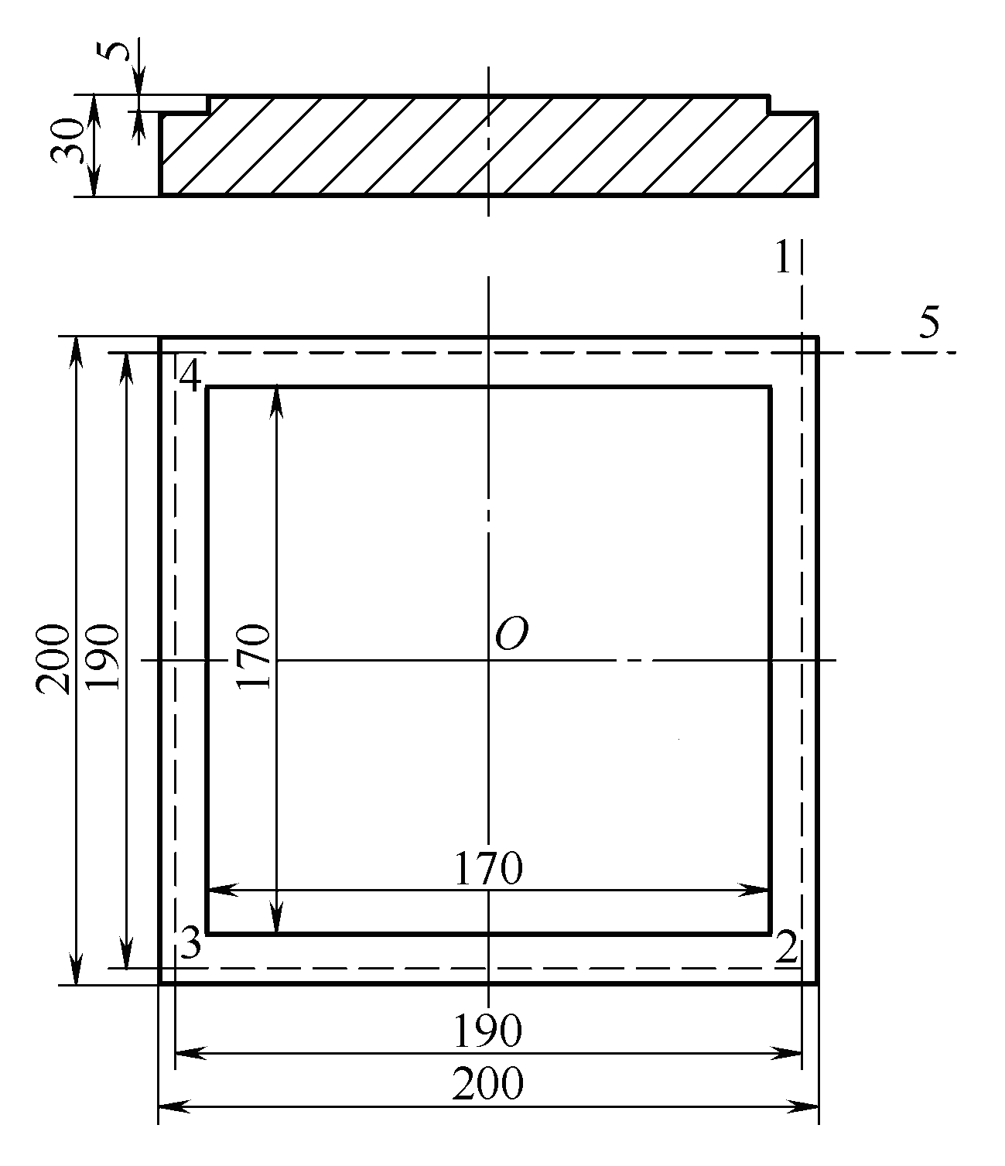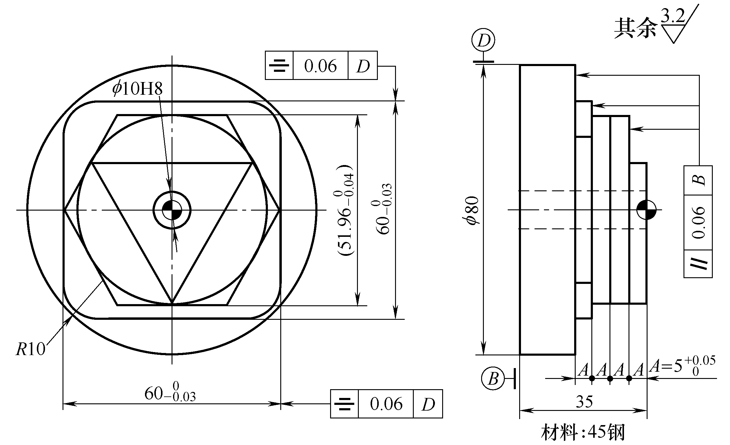

图2-46 方形外轮廓 图2-47 四层台
(3) S形油槽零件如图2-48所示，编制数控加工程序。选择合适的刀具，其进给速度为400mm/min，圆弧部分用I、J方式编程。分别用绝对坐标和相对坐标编写加工程序。
(4) 加工如图2-49所示的方形内轮廓零件，采用刀具半径补偿指令进行编程。
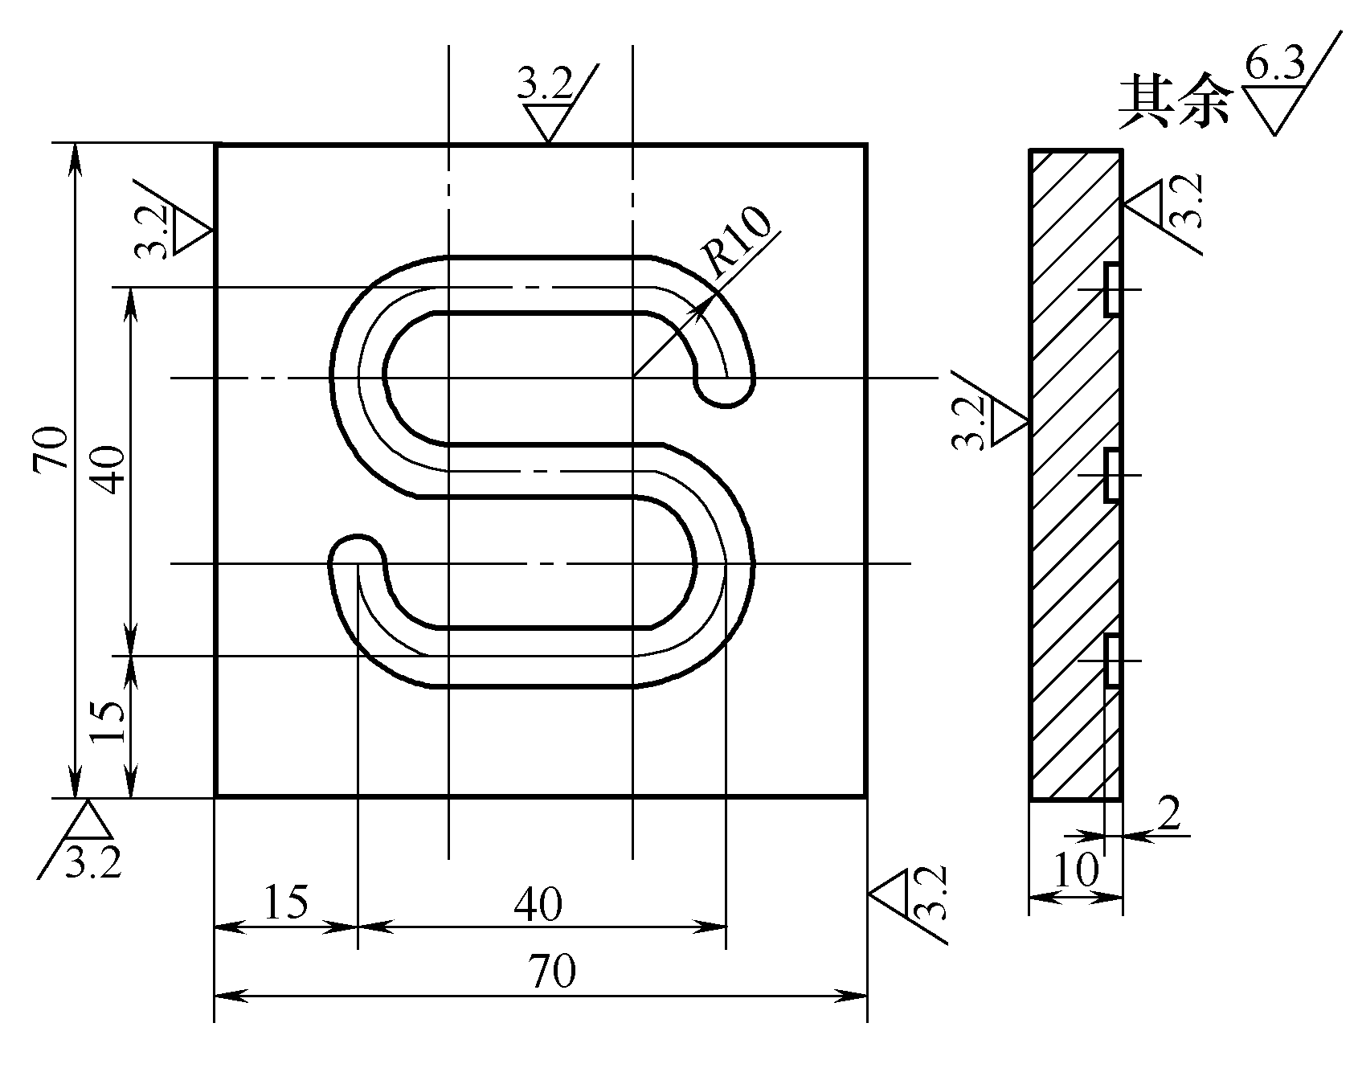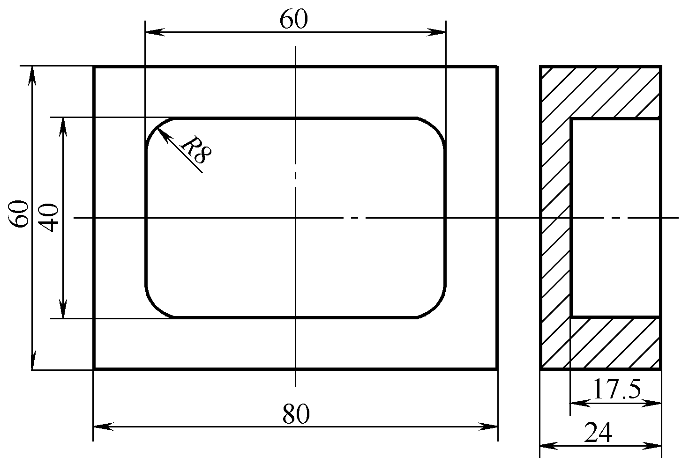

图2-48 S形油槽零件 图2-49 方形内轮廓零件

